# BỘ GIÁO DỤC VÀ ĐÀO TẠO

TRƯỜNG ĐẠI HỌC CẦN THƠ

TRƯỜNG CÔNG NGHỆ THÔNG TIN & TRUYỀN THÔNG

LUẬN VĂN TỐT NGHIỆP ĐẠI HỌC

NGÀNH CÔNG NGHỆ THÔNG TIN

Đề tài

XÂY DỰNG WEBSITE QUẢN LÝ HOẠT ĐỘNG  
CỦA MỘT NÔNG TRẠI

BUILDING A WEBSITE  
MANAGE ACTIVITIES IN A FARM

Sinh viên: Phan Bảo Luân

Mã số: B2111851

Khóa: K47

Cần Thơ, 11/2024

# BỘ GIÁO DỤC VÀ ĐÀO TẠO

TRƯỜNG ĐẠI HỌC CẦN THƠ

TRƯỜNG CÔNG NGHỆ THÔNG TIN & TRUYỀN THÔNG

KHOA CÔNG NGHỆ THÔNG TIN

LUẬN VĂN TỐT NGHIỆP ĐẠI HỌC

NGÀNH CÔNG NGHỆ THÔNG TIN

Đề tài

XÂY DỰNG WEBSITE QUẢN LÝ HOẠT ĐỘNG  
CỦA MỘT NÔNG TRẠI

BUILDING A WEBSITE  
MANAGE ACTIVITIES IN A FARM

Người hướng dẫn Sinh viên thực hiện

ThS/TS. Trần Công Án Phan Bảo Luân

Mã số: B2111851

Khóa: K47

Cần Thơ, 11/2024

# Lời cảm ơn

Để hoàn thành Luận văn tốt nghiệp ngành Công nghệ thông tin, đầu tiên em gửi lời cảm ơn chân thành nhất đến tất cả giảng viên của Trường Công nghệ Thông tin và Truyền thông đã tận tình giảng dạy, chỉ bảo những kiến thức cơ bản đến chuyên sâu về ngành để hôm nay em có thể hoàn thành được luận văn.

Đặc biệt, em gửi đến thầy TS. Trần Công Án đã giúp đỡ em trong quá trình làm đề tài, đã cung cấp rất nhiều kiến thức, ý tưởng để em có thể hoàn thành tốt bài luận văn.

Dù hoàn thành bài luận văn nhưng sẽ khó tránh khỏi sai sót. Mong quý thầy cô tận tình chỉ điểm, góp ý chân thành.

Em chân thành cảm ơn.

Cần Thơ, ngày 1 tháng 11 năm 2024

Sinh viên thực hiện

Phan Bảo Luân

# Mục lục

# Danh mục hình ảnh

# Danh mục bảng

# Tóm lượt

# Phần giới thiệu

#### Đặt vấn đề

* 1. Vị trí quan trọng của ngành trồng trọt
* Trồng trọt là một trong những ngành kinh tế chính của Việt Nam, đóng góp lớn vào GDP quốc gia và tạo công ăn việc làm cho hàng triệu nông dân. Việt Nam là nước có nhiều loại cây trồng chủ lực như lúa gạo, cà phê, trái cây nhiệt đới (như xoài, thanh long, chuối), cùng nhiều cây công nghiệp như cao su, hồ tiêu và điều. Nhờ vào sự đa dạng sinh thái và khí hậu nhiệt đới gió mùa, Việt Nam có điều kiện thuận lợi cho sản xuất nông nghiệp.
  1. Các thách thức trong trồng trọt
* Biến đổi khí hậu: Tình trạng biến đổi khí hậu ngày càng phức tạp đã ảnh hưởng nghiêm trọng đến năng suất và chất lượng cây trồng. Thời tiết thất thường, hạn hán kéo dài, và lũ lụt diễn ra thường xuyên khiến người nông dân khó có thể đảm bảo được mùa màng ổn định.
* Quản lý thủ công kém hiệu quả: Phần lớn các hoạt động trồng trọt hiện nay vẫn dựa vào phương pháp truyền thống và quản lý thủ công. Việc ghi chép bằng giấy tờ, theo dõi thông tin sản xuất chưa khoa học, và thiếu các công cụ số để phân tích, dự báo đã làm giảm hiệu quả quản lý và khó khăn trong việc truy xuất nguồn gốc sản phẩm.
* Thiếu thông tin cập nhật về thị trường và kỹ thuật: Người nông dân còn hạn chế trong việc tiếp cận thông tin về giá cả thị trường, kỹ thuật canh tác hiện đại, và xu hướng nhu cầu từ người tiêu dùng. Điều này dẫn đến tình trạng sản xuất dư thừa hoặc thiếu hụt, ảnh hưởng trực tiếp đến thu nhập của người dân.
  1. Xu hướng chuyển đổi số trong nông nghiệp
* Với sự phát triển của công nghệ, Việt Nam cũng đang dần tiếp cận các phương pháp trồng trọt hiện đại thông qua áp dụng công nghệ số vào sản xuất. Xu hướng chuyển đổi số và nông nghiệp 4.0 đang được khuyến khích, với mục tiêu áp dụng các công nghệ như IoT, dữ liệu lớn, và trí tuệ nhân tạo vào quản lý cây trồng, phân tích đất đai và dự đoán thời tiết.
  1. Lợi ích của việc số hóa quản lý trồng trọt
* Tối ưu hóa sản xuất: Ứng dụng công nghệ trong quản lý trang trại sẽ giúp tối ưu hóa quy trình chăm sóc cây trồng, từ tưới tiêu, phân bón đến dự báo thời tiết.
* Tăng cường khả năng truy xuất nguồn gốc: Khi áp dụng công nghệ, các hoạt động trồng trọt có thể được lưu trữ một cách hệ thống, giúp việc truy xuất nguồn gốc sản phẩm dễ dàng và minh bạch hơn.
* Giảm chi phí và tăng năng suất: Các hệ thống quản lý trồng trọt tự động hoặc bán tự động sẽ giúp người nông dân tiết kiệm được chi phí, tăng năng suất và nâng cao chất lượng sản phẩm.
  1. Mục tiêu hướng tới của đề tài
* Với bối cảnh trên, đề tài xây dựng website quản lý trang trại trồng trọt nhằm hỗ trợ người nông dân và các hợp tác xã nông nghiệp tối ưu hóa hoạt động sản xuất, quản lý cây trồng một cách có hệ thống, và có thể theo dõi sát sao các yếu tố ảnh hưởng đến cây trồng. Website sẽ tạo ra một giải pháp giúp nâng cao năng lực quản lý, tối ưu hoá nguồn tài nguyên, và đáp ứng yêu cầu hiện đại hóa ngành trồng trọt ở Việt Nam

#### Những nghiên cứu liên quan

* 1. Giới thiệu về FaceFarm: FaceFarm là một website quản lý trang trại hỗ trợ nông dân trong việc tổ chức, giám sát các hoạt động canh tác, và đảm bảo truy xuất nguồn gốc sản phẩm.
  2. Các chức năng chính của FaceFarm:
* Quản lý đất đai bằng bản đồ
* Lập kế hoạch sản xuất và theo dõi tiến độ
* Quản lý sử dụng nông dược
* Theo dõi thời gian làm việc của nhân công
* Truy xuất nguồn gốc sản phẩm qua mã QR
  1. Sự bổ sung của website đang thực hiện: Website của tôi đáp ứng hầu hết các chức năng chính của FaceFarm, đồng thời bổ sung thêm chức năng chat để hỗ trợ tương tác và quản lý thông tin về đất chi tiết hơn, giúp tối ưu hóa quy trình canh tác.

#### Mục tiêu đề tài

Xây dựng một hệ thống quản lý trang trại: Mục tiêu chính của đề tài là phát triển một website quản lý trang trại, giúp nông dân và các nhà quản lý dễ dàng theo dõi và điều hành các hoạt động canh tác.

Đảm bảo tích hợp các chức năng cần thiết: Website sẽ hỗ trợ các tính năng quan trọng như quản lý đất đai, lập kế hoạch sản xuất, ghi chép thông tin canh tác và theo dõi tiến độ, tương tự như hệ thống của FaceFarm.

Bổ sung các tính năng mở rộng: Hệ thống sẽ có thêm chức năng chat để tăng cường giao tiếp giữa các bên liên quan, cũng như quản lý thông tin chi tiết về đất đai, nhằm nâng cao hiệu quả quản lý và tối ưu hóa sản xuất.

Ứng dụng công nghệ số trong nông nghiệp: Nghiên cứu này hướng đến việc hiện đại hóa các quy trình nông nghiệp thông qua số hóa, từ đó cải thiện năng suất, tiết kiệm chi phí và tạo ra một mô hình quản lý hiệu quả và linh hoạt hơn.

#### Đối tượng và phạm vi nghiên cứu

Đối tượng nghiên cứu: Đối tượng của đề tài là các hệ thống quản lý trang trại và các công nghệ liên quan đến việc giám sát, ghi chép và quản lý các hoạt động canh tác trong nông nghiệp, đặc biệt là các hệ thống quản lý trang trại như FaceFarm và các giải pháp trong nước.

Phạm vi nghiên cứu:

Phạm vi nội dung: Tập trung vào việc xây dựng website quản lý trang trại với các chức năng như quản lý đất đai, nhật ký canh tác, giám sát cây trồng, quản lý nhân công và bổ sung các chức năng mở rộng như chat và quản lý thông tin chi tiết về đất.

Phạm vi địa lý: Hướng đến phục vụ các nông trại trong nước, đồng thời xem xét khả năng áp dụng cho các quy mô trang trại khác nhau.

Phạm vi công nghệ: Áp dụng các công nghệ web hiện đại, đảm bảo khả năng mở rộng và dễ sử dụng cho người dùng.

#### Phương pháp nghiên cứu

Phương pháp nghiên cứu tài liệu: Tìm hiểu các tài liệu và hệ thống quản lý trang trại hiện có để rút ra các chức năng cần thiết và các xu hướng công nghệ phù hợp, như FaceFarm và các nền tảng quốc tế khác.

Phương pháp phân tích và thiết kế hệ thống: Sử dụng phương pháp phân tích hệ thống để xác định yêu cầu và thiết kế kiến trúc tổng thể của website quản lý trang trại.

#### Nội dung nghiên cứu

Nội dung nghiến cứu để xây dựng website quản lý hoạt động của nông trại bao gồm:

1. Phân tích yêu cầu

* Quản lý đất, lập được kế hoạch sản suất, theo dõi tiến độ

1. Thiết kế hệ thống
2. Cài đặt và lập trình
3. Kiểm thử và đánh giá

#### Bố cục của quyển luận văn

# Phần nội dung

### Chương I: Đặc tả yêu cầu

#### Giới thiệu chung về bài toán

Công việc hàng ngày của một ông chủ nông trại sẽ là tập trung vào quản lý, giám sát, và thực hiện các hoạt động cần thiết để đảm bảo cây trồng trên đất canh tác của ông ta phát triển tốt. Dưới đây là một số hoạt động phổ biến:

* Kiểm tra tình trạng cây trồng
  + Quan sát cây để phát hiện sâu bệnh, cỏ dại, hoặc các vấn đề khác.
  + Kiểm tra độ ẩm đất, dinh dưỡng, và các yếu tố môi trường như ánh sáng, nhiệt độ.
* Tưới tiêu
  + Kiểm tra hệ thống tưới nước tự động hoặc tưới tay tùy thuộc vào loại cây và nhu cầu thực tế.
  + Điều chỉnh lịch tưới nước theo thời tiết và mùa vụ.
* Bón phân
  + Thực hiện bón phân định kỳ (phân hữu cơ hoặc phân hóa học) để cung cấp dinh dưỡng cho cây.
  + Đảm bảo lượng phân được sử dụng đúng liều lượng và không ảnh hưởng đến môi trường.
* Chăm sóc đất
  + Xới đất để tăng độ thoáng khí.
  + Bổ sung chất hữu cơ hoặc cải thiện độ pH nếu cần.
* Phòng trừ sâu bệnh
  + Kiểm tra và sử dụng các biện pháp phòng trừ sâu bệnh an toàn, như thuốc trừ sâu sinh học hoặc các phương pháp tự nhiên.
  + Theo dõi để ngăn ngừa sâu bệnh lây lan.
* Thu hoạch
  + Lên kế hoạch và thực hiện thu hoạch nếu đúng mùa vụ.
  + Phân loại và lưu trữ nông sản để bán hoặc chế biến.
* Ghi chép và quản lý dữ liệu
  + Ghi chép các hoạt động như bón phân, tưới tiêu, và thu hoạch để theo dõi hiệu quả.
  + Sử dụng phần mềm hoặc sổ tay để quản lý sản lượng, chi phí, và doanh thu.
* Lên kế hoạch
  + Lên kế hoạch cho ngày làm việc tiếp theo, bao gồm lịch gieo trồng, cải tạo đất, hoặc chuẩn bị cho mùa vụ kế tiếp.
  + Theo dõi tình hình thời tiết để điều chỉnh các hoạt động.
* Quản lý nhân công
  + Phân công công việc cho nhân công.
  + Đảm bảo công việc được thực hiện đúng tiến độ và chất lượng.

Tuy nhiên, một mình ông chủ nông trại không thể quản lý hết mọi việc khi số lượng đất canh tác lớn hoặc ở những khu vực cách xa nhau. Để quản lý hiệu quả, ông chủ nông trại quyết định lặp các nhóm nhân công để quản lý từng khu vực đất canh tác. Ông chủ nông trại đã thực hiện các hoạt động để tổ chức và phân công các nhóm nhân công như sau:

* Phân chia khu vực và phân công trách nhiệm

Trang trại được chia thành các khu vực cụ thể, mỗi khu vực sẽ phụ trách một loại cây trồng hoặc một giai đoạn sản xuất nhất định. Mỗi nhóm nhân công sẽ được phân công quản lý một khu vực, và mỗi nhóm sẽ có một tổ trưởng để điều phối công việc và báo cáo lại cho ông chủ nông trại.

* Lên kế hoạch công việc chi tiết

Ông chủ nông trại sẽ lập kế hoạch công việc hàng tuần và hàng tháng cho từng nhóm, bao gồm:

* + Các nhiệm vụ cần thực hiện (tưới nước, bón phân, phòng trừ sâu bệnh, thu hoạch, cải tạo đất, v.v.).
  + Các mục tiêu cụ thể về tiến độ và chất lượng công việc.
  + Thời gian hoàn thành các công việc quan trọng.
* Sử dụng công cụ hỗ trợ quản lý

Để đảm bảo thông tin xuyên suốt và dễ dàng quản lý, ông chủ cần một phần mềm quản lý nông trại để:

* + Theo dõi công việc từng nhóm đang thực hiện.
  + Ghi nhận báo cáo hàng ngày từ tổ trưởng (bao gồm tình trạng cây trồng, vấn đề phát sinh, và tiến độ).
  + Lập lịch làm việc và gửi thông báo tự động đến các nhóm.
* Duy trì liên lạc chặt chẽ

Ông chủ sẽ duy trì liên lạc với các tổ trưởng thông qua nhóm chat hoặc cuộc gọi, đảm bảo họ có thể báo cáo hoặc xin ý kiến khi gặp vấn đề khẩn cấp. Nếu cần, ông chủ cũng có thể triệu tập các cuộc họp nhanh để giải quyết các vấn đề phát sinh.

Các tổ trưởng nhóm đóng vai trò quan trọng trong việc đảm bảo hoạt động của nhóm được thực hiện hiệu quả và đúng kế hoạch. Dưới đây là các hoạt động mà tổ trưởng sẽ thực hiện:

* Lập kế hoạch công việc cho nhóm
  + Nhận chỉ đạo từ chủ trang trại về các nhiệm vụ cần thực hiện.
  + Phân công công việc cụ thể cho từng thành viên trong nhóm, dựa trên kỹ năng và kinh nghiệm của họ.
  + Sắp xếp thứ tự ưu tiên công việc theo lịch trình đã đề ra (ví dụ: tưới nước, bón phân, thu hoạch).
* Giám sát công việc hàng ngày
  + Theo dõi quá trình làm việc của các thành viên để đảm bảo công việc được thực hiện đúng tiêu chuẩn và tiến độ.
  + Kịp thời nhắc nhở hoặc hỗ trợ những thành viên gặp khó khăn trong quá trình làm việc.
  + Kiểm tra tình trạng cây trồng, đất đai và báo cáo ngay nếu phát hiện vấn đề như sâu bệnh, cỏ dại, hoặc đất bị thoái hóa.
* Báo cáo tiến độ và tình hình
  + Ghi chép công việc hàng ngày, bao gồm:
  + Các nhiệm vụ đã hoàn thành.
  + Tình trạng cây trồng và đất trong khu vực phụ trách.
  + Các vấn đề phát sinh (sâu bệnh, thiết bị hỏng, thiếu phân bón).
  + Gửi báo cáo định kỳ (hàng ngày hoặc hàng tuần) cho chủ trang trại, kèm hình ảnh hoặc video minh họa nếu cần.
* Hỗ trợ đào tạo và hướng dẫn nhân công
  + Hướng dẫn thành viên mới cách thực hiện các nhiệm vụ cơ bản (như tưới tiêu, bón phân, thu hoạch).
  + Truyền đạt các kỹ thuật canh tác mới mà chủ trang trại đã phổ biến.
  + Kiểm tra và đảm bảo rằng các thành viên tuân thủ quy trình làm việc an toàn.
* Quản lý vật tư và thiết bị
  + Kiểm tra và quản lý các công cụ, máy móc, vật tư trong khu vực nhóm phụ trách (như phân bón, hạt giống, thuốc trừ sâu).
  + Báo cáo tình trạng hỏng hóc hoặc thiếu hụt vật tư cho chủ trang trại để được bổ sung kịp thời.
  + Đảm bảo vật tư được sử dụng tiết kiệm và đúng cách.
* Xử lý các vấn đề phát sinh
  + Giải quyết các vấn đề nhỏ trong nhóm, như mâu thuẫn giữa các thành viên hoặc sự cố trong công việc.
  + Tham mưu cho chủ trang trại về các phương án xử lý nếu gặp các vấn đề lớn (như dịch bệnh lây lan hoặc hệ thống tưới tiêu bị hỏng).

Một nhân công bình thường trong trang trại sẽ thực hiện các công việc theo sự phân công của tổ trưởng và tuân theo kế hoạch đã đề ra. Dưới đây là các hoạt động chính mà họ thường thực hiện:

* Thực hiện các công việc chăm sóc cây trồng
  + Tưới tiêu: Tưới nước cho cây theo lịch trình hoặc khi có yêu cầu, đảm bảo lượng nước vừa đủ.
  + Bón phân: Sử dụng phân bón (hữu cơ hoặc hóa học) theo hướng dẫn, đảm bảo không làm hại cây hoặc đất.
  + Phòng trừ sâu bệnh: Áp dụng thuốc trừ sâu hoặc phương pháp tự nhiên để xử lý sâu bệnh và cỏ dại.
* Hỗ trợ thu hoạch
  + Thu hoạch nông sản vào đúng thời điểm, đảm bảo không làm hư hỏng cây trồng hoặc sản phẩm.
  + Phân loại nông sản tại chỗ, đóng gói hoặc vận chuyển đến khu vực lưu trữ theo yêu cầu.
* Chuẩn bị đất và gieo trồng
  + Xới đất: Làm tơi đất để cải thiện độ thoáng khí và độ ẩm.
  + Bổ sung dinh dưỡng: Thêm phân hữu cơ hoặc các chất cải tạo đất khác.
  + Gieo trồng: Trồng cây hoặc hạt giống theo đúng kỹ thuật và hướng dẫn.
* Kiểm tra tình trạng cây trồng và đất
  + Quan sát cây trồng để phát hiện sâu bệnh, lá vàng, hoặc các dấu hiệu bất thường.
  + Kiểm tra độ ẩm đất và báo cáo lại nếu phát hiện vấn đề.
* Sử dụng và bảo quản công cụ, thiết bị
  + Sử dụng các công cụ như cuốc, xẻng, máy móc nhỏ (máy cắt cỏ, máy phun thuốc) trong công việc hàng ngày.
  + Vệ sinh và bảo quản thiết bị sau khi sử dụng, đồng thời báo cáo khi phát hiện hư hỏng.
* Hỗ trợ các công việc khác
  + Vệ sinh khu vực làm việc, như dọn cỏ, gom rác, hoặc xử lý các chất thải nông nghiệp.
  + Lắp đặt hoặc sửa chữa hệ thống tưới tiêu nếu cần (dưới sự hướng dẫn).
  + Hỗ trợ di chuyển vật tư, như phân bón, thuốc trừ sâu, hoặc nông sản.
* Báo cáo và phối hợp công việc
  + Báo cáo với tổ trưởng về tiến độ công việc, các vấn đề phát sinh như sâu bệnh, cây bị hư hại, hoặc thiếu vật tư.
  + Hỗ trợ và phối hợp với các thành viên khác để hoàn thành nhiệm vụ nhóm.

#### Yêu cầu bài toán đặt ra

Như vậy, từ các nghiệp vụ quản lý nông trại nêu trên, những yêu cầu về chức năng của một website quản lý hoạt động nông trại bao gồm:

#### Chức năng quản lý nhân viên

* + 1. Mục tiêu

Chức năng này giúp chủ trang trại và tổ trưởng quản lý toàn bộ thông tin và hoạt động liên quan đến nhân viên, nhóm nhân viên.

* + 1. Yêu cầu chi tiết

1. Quản lý hồ sơ nhân viên

* Thêm nhân viên: Cho phép thêm thông tin nhân viên mới bao gồm:
  + Họ và tên
  + Email
  + Ảnh đại diện
  + Số điện thoại
  + Địa chỉ
  + Vai trò (tổ trưởng, nhân viên thường, chủ nông trại)
  + Lương cơ bản theo giờ
  + Ngày bắt đầu làm việc
* Chỉnh sửa thông tin: Cập nhật thông tin cá nhân của nhân viên.
* Xóa nhân viên: Xóa nhân viên đã nghỉ việc.

1. Quản lý tổ nhóm

* Tạo nhóm: thông tin nhóm bao gồm:
  + Tên tổ nhóm
  + Nhóm trưởng
* Quản lý thành viên trong nhóm
  + Thêm thành viên, xóa thành viên trong nhóm
  + Cập nhật vai trò của thành viên trong nhóm(Trưởng nhóm, phó trưởng nhóm, thành viên)
    1. Quyền truy cập
* Chủ trang trại
  + Có toàn quyền truy cập và chỉnh sửa thông tin nhân viên.
* Tổ trưởng
  + Chỉ được xem và quản lý nhân viên trong nhóm của mình.
* Nhân viên
  + Chỉ được xem thông tin cá nhân và thông tin thành viên trong nhóm mình.

#### Chức năng quản lý tin nhắn

* + 1. Mục tiêu

Chức năng này cho phép mỗi nhân viên có thể nhắn tin với các thành viên trong nhóm hoặc với toàn bộ nhân viên trong nông trại.

* + 1. Yêu cầu chi tiết
  1. Quản lý tin nhắn trong nhóm
* Gửi tin nhắn: thông tin tin nhắn gồm:
  + Chủ sở hữu
  + Nội dung tin nhắn
  + Danh sách tập tin( tập tin gửi kèm theo tin nhắn có thể từ máy tính nhân viên hoặc lưu trữ đám mây của nhân viên)
* Chỉnh sửa hoặc xóa tin nhắn
  1. Quản lý tin nhắn cho toàn bộ nhân viên
* Gửi tin nhắn
* Sửa hoặc xóa tin nhắn
  + 1. Quyền truy cập
* Mọi nhân viên đều có thể gửi tin nhắn chung.
* Đối với tổ nhóm, nhân viên trong nhóm mới có quyền gửi tin nhắn.
* Chỉ có người gửi tin nhắn mới có quyền chỉnh sửa tin nhắn.
* Chỉ có chủ nông trại mới có quyền xóa tin nhắn.

#### Chức năng quản lý lưu trữ tập tin

* + 1. Mục đích

Chức năng này cho phép mỗi nhân viên có một lưu trữ đám mây của riêng mình, nhân viên có thể đăng tải tập tin lên website để lưu trữ. Hơn nữa còn có một kho lưu trữ chung cho tất cả nhân viên. Khi đăng tải tập tin lên kho lưu trữ chung, mọi nhân viên đều có thể thấy tập tin đăng tải.

* + 1. Yêu cầu chi tiết

1. Quản lý lưu trữ đám mây cá nhân

* Thêm tập tin: có thể thêm nhiều tập tin cùng lúc
* Cập nhật tên tập tin
* Sao chép tập tin
* Chuyển tập tin vào thùng rác
* Tải tập tin về máy tính

1. Quản lý thùng rác lưu trữ cá nhân

* Khôi phục tập tin
* Xóa tập tin

1. Quản lý tập tin chung

* Thêm tập tin: có thể thêm nhiều tập tin cùng lúc
* Cập nhật tên tập tin
* Sao chép tập tin về lưu trữ cá nhân
* Chuyển tập tin vào thùng rác cá nhân
* Tải tập tin về máy tính
  + 1. Quyền truy cập
* Mọi nhân viên đều có quyền quản lý tập tin cá nhân.
* Đối với tập tin chung, chủ sở hữu tập tin mới có quyền quản lý.

#### Chức năng quản lý đất canh tác

* + 1. Mục tiêu

Chức năng này cho phép chủ nông trại quản lý thông tin đất canh tác, bàn giao đất canh tác cho tổ nhóm quản lý, định vị vị trí đất canh tác trên bản đồ, quản lý thông tin về thời tiết, dữ liệu về chất lượng đất theo từng khu vực.

* + 1. Yêu cầu chi tiết

1. Quản lý đất canh tác

* Thêm đất canh tác: thông tin bao gồm:
  + Tên đất canh tác
  + Tổ chức quản lý
  + Loại đất(đất cát, đất thịt, phù sa…)
  + Hình dạng mảnh đất(Hình chủ nhật…)
  + Diện tích đất
  + Ghi chú
* Cập nhật vị trí trên bản đồ: thông tin vị trí bao gồm:
  + Kinh độ
  + Vĩ độ
  + Vị trí(An Giang – Châu Thành – An Châu…)

1. Quản lý thời tiết trên đất canh tác: thông tin bao gồm:

* Ngày ghi chép
* Nhiệt độ( 25oC…)
* Độ ẩm( 40%...)
* Áp suất không khí( 888hPa…)
* Lượng mưa( 10mm…)
* Trạng thái thời tiết( nắng, mưa, nhiều mây…)
* Ghi chú

1. Quản lý thông tin về chất lượng đất: thông tin bao gồm:

* Ngày ghi chép
* Độ pH của đất
* Độ ẩm của đất
* Hàm lượng các chất như nitơ, photpho, kali trong đất
* Ghi chú

1. Xác nhận thông tin về thời tiết, chất lượng đất:

* Người xác nhận
* Xác nhận khi nào
* Trạng thái(đã xác nhận, chưa xác nhận)
  + 1. Quyền truy cập
* Chủ nông trại: Có toàn quyền về chức năng quản lý đất.
* Trưởng nhóm hoặc phó trưởng nhóm: Có toàn quyền về đất canh tác trong tổ nhóm quản lý.
* Nhân viên:
  + Xem thông tin về đất canh tác
  + Xem thông tin về vị trí
  + Có quyền thêm thông về thời tiết, chất lượng đất
  + Xác nhận thông tin về thời tiết, chất lượng đất

#### Chức năng quản lý dữ liệu danh mục

* + 1. Mục tiêu

Chức năng này cho phép quản lý những dữ liệu danh mục bao gồm: cây trồng, phân bón, thuốc bảo vệ thực vật, thể loại, vật tư, trang thiết bị. Những dữ liệu danh mục này sẽ là dữ liệu cho các chức năng khác thực hiện.

* + 1. Yêu cầu chi tiết

1. Quản lý dữ liệu cây trồng

* Thêm, cập nhật, xóa cây trồng: thông tin bao gồm:
  + Tên cây trồng
  + Loại cây trồng( cây ăn quả, cây lương thực…)
  + Hình ảnh
  + Thời gian phát triển
  + Điều kiện lý tưởng: nhiệt độ, độ ẩm, nhu cầu nước, mùa thích hợp phát triển

1. Quản lý dữ liệu phân bón

* Thêm, cập nhật, xóa phân bón: thông tin bao gồm:
  + Tên phân bón
  + Nhà sản xuất
  + Loại phân bón( hữu cơ, vô cơ, vi sinh)
  + Tần suất sử dụng( hàng tuần, hàng tháng…)
  + Liều lượng thích hợp
  + Tỉ lệ đạm, lân, kali
  + Phương thức sử dụng( tưới góc)
  + Thành phần phân bón

1. Quản lý dữ liệu thuốc bảo vệ thực vật

* Thêm, cập nhật, xóa thuốc bảo vệ thực vật: thông tin bao gồm:
  + Tên thuốc
  + Nhà sản xuất
  + Loại thuốc( diệt cỏ, diệt nấm, diệt sâu bọ)
  + Độc tính( thấp, trung, cao)
  + Liều lượng khuyến nghị
  + Phun trước khi thu hoạch (1 tháng…)
  + Phương thức sử dụng
  + Thành phần thuốc

1. Quản lý dữ liệu vật tư

* Thêm, cập nhật, xóa vật tư: thông tin bao gồm:
  + Tên vật tư
  + Loại vật tư( phân bón, thuốc bảo vệ thực vật, hạt giống, khác)
  + Số lượng trong kho
  + Giá gốc
  + Mô tả
  + Hình ảnh

1. Quản lý dữ liệu trang thiết bị

* Thêm, cập nhật, xóa trang thiết bị: thông tin bao gồm:
  + Tên thiết bị
  + Ngày mua, giá mua, thương hiệu
  + Mô tả thiết bị
  + Hình ảnh
  + Trạng thái( sẳn dùng, đang hoạt động, bảo trì, hư hỏng)
  + Số giờ hoạt động
  + Loại nhiên liệu sử dụng
  + Giá nhiên liệu
  + Vị trí hiện tại
    1. Quyền truy cập
* Chỉ chủ nông trại và tổ trưởng có quyền quản lý những dữ liệu danh mục trên.

#### Chức năng quản lý mùa vụ

* + 1. Mục tiêu

Chủ nông trại sẽ lập các mùa vụ trên đất canh tác sẽ trồng cái gì trên đất canh tác, đặc chỉ tiêu và lập kế hoạch thực hiện nó.

* + 1. Yêu cầu chi tiết

1. Quản lý mùa vụ

* Lập mùa vụ: thông tin bao gồm:
  + Tên mùa vụ
  + Ngày bắt đầu – kết thúc
  + Cây sẽ trồng
  + Đất canh tác
  + Sản lượng ước tính
* Chỉnh sửa thông tin mùa vụ
* Thêm bài học kinh nghiệm khi mùa vụ kết thúc
* Kết thúc mùa vụ
* Xóa mùa vụ
  + 1. Quyền truy cập

Chỉ có chủ nông trại mới có quyền quản lý mùa vụ

#### Chức năng các hoạt động

* + 1. Mục tiêu

Chức năng này cho phép lập kế hoạch và thực hiện các hoạt động của nông trại bao gồm phân công công việc cho nhân viên, quản lý trang thiết bị sử dụng và vật tư tiêu hao.

* + 1. Yêu cầu chi tiết

1. Quản lý hoạt động

* Tạo hoạt động mới: thông tin bao gồm:
  + Tên hoạt động
  + Ngày thực hiện
  + Mùa vụ của hoạt động
  + Trạng thái(mới tạo, đang chờ, tiến hành, hoàn thành)
  + Mức độ ưu tiên(thấp, trung, cao, nguy cấp)
  + Thời gian ước tính
  + Thời gian thực tế
  + Mô tả chi tiết hoạt động
  + Thành viên tham gia hoạt động
* Cập nhật thông tin hoạt động
* Hoàn thành hoạt động
* Xóa hoạt động

1. Quản lý thành viên tham gia hoạt động

* Chỉnh sửa thông tin:
  + Thời gian nhân viên làm việc thực tế
  + Lương theo giờ thực tế
* Cập nhật nhân viên tham gia hoạt động
* Thông báo email khi nhân viên được phân công tham gia hoạt động.

1. Quản lý trang thiết bị sử dụng

* Thêm trang thiết bị sử dụng: thông tin bao gồm:
  + Trang thiết bị sử dụng
  + Người vận hành
  + Ngày sử dụng
  + Thời gian sử dụng
  + Số nhiên liệu sử dụng
  + Giá nhiên liệu
  + Giá thuê( nếu có)
  + Ghi chú
* Chỉnh sửa thông tin trang thiết bị sử dụng
* Loại bỏ trang thiết bị sử dụng khỏi hoạt động
* Xóa trang thiết bị sử dụng

1. Quản lý vật tư tiêu hao

* Thêm vật tư sử dụng: thông tin bao gồm
  + Vật tư sử dụng
  + Số lượng sử dụng
  + Giá cả
* Chỉnh sửa thông tin vật tư sử dụng
* Loại bỏ vật tư sử dụng khỏi hoạt động
* Xóa bỏ vật tư sử dụng
  + 1. Quyền truy cập

Chỉ có chủ nông trại và tổ trưởng có quyền quản lý các hoạt động, quản lý thành viên tham gia hoạt động, quản lý vật tư tiêu hao, trang thiết bị sử dụng

#### Chức năng quản lý chi phí

* + 1. Mục tiêu

Chức năng này giúp chủ nông trại nắm thông tin chi phí của các hoạt động như lương nhân viên, vật tư tiêu hao, trang thiết bị sử dụng

* + 1. Yêu cầu chi tiết

1. Quản lý lương cho nhân viên

* Tính lương nhân viên theo tháng
* Tính lương chi tiết cho một nhân viên
* Gửi thông báo lương qua email cho nhân viên

1. Quản lý chi phí của vật tư

* Tính tổng chi phí tiêu hao vật tư theo mốc thời gian ( tuần/tháng)

1. Quản lý chi phí của trang thiết bị

* Tính tổng chi phí trang thiết bị sử dụng theo mốc thời gian( tuần, tháng)
  + 1. Quyền truy cập
* Chủ nông trại: có toàn quyền về quản lý chi phí
* Tổ trưởng: chỉ có quyền xem nhân viên mình quản lý
* Nhân viên: chỉ có quyền xem lương của bản thân mình

#### Cây phân cấp chức năng

### Chương II: Thiết kế giải pháp

#### Thiết kế cơ sở dữ liệu

#### Bảng dữ liệu danh mục

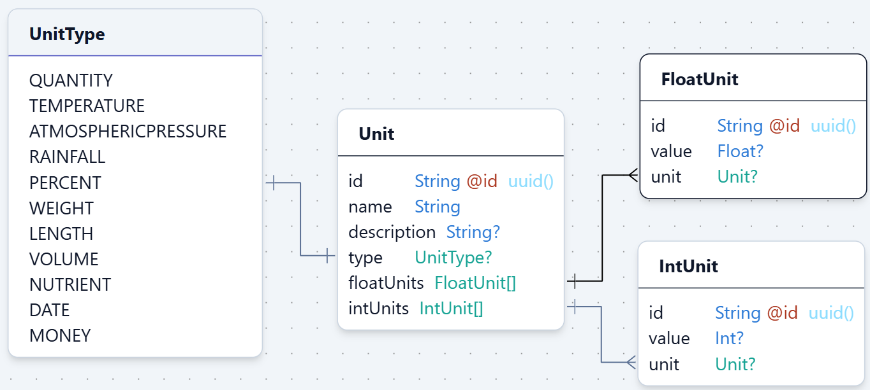

* + 1. *Bảng đơn vị(Unit)*

|  |  |  |  |  |  |
| --- | --- | --- | --- | --- | --- |
| **STT** | **Tên** | **Kiểu** | **Mặc định** | **Null** | **Diễn giải** |
| 1 | **id** | String | uuid |  | Mã đơn vị |
| 2 | name | String |  |  | Tên đơn vị |
| 3 | description | String |  | x | Mô tả đơn vị |
| 4 | type | Enum |  | x | Loại đơn vị |

Dữ liệu enum:

* **type**: nhóm các đơn vị cùng loại:
  + **quantity**: số lượng: cái, lọ, bình, chai, bao…
  + **temperature**: nhiệt độ: C, F…
  + **atmosphericpressure**: áp suất khí quyển: hPa…
  + **rainfall**: lượng mưa: mm…
  + **percent**: phần trăm: %
  + **weight**: trọng lượng: kg, g, tấn…
  + **length**: chiều dài: km, ha…
  + **volume**: thể tích: m3, lít…
  + **nutrient**: hàm lượng dinh dưỡng: g/kg…
  + **date**: ngày tháng: ngày, tháng, năm…
  + **money**: tiền tệ: $, vnd…
    1. *Bảng đơn vị thực( FloatUnit)*

|  |  |  |  |  |  |
| --- | --- | --- | --- | --- | --- |
| **STT** | **Tên** | **Kiểu** | **Mặc định** | **Null** | **Diễn giải** |
| 1 | **id** | String | uuid |  | Mã đơn vị thực |
| 2 | value | Float |  | x | Giá trị thực |
| 3 | unitId | String |  | x | Mã đơn vị(Unit) |

* + 1. *Bảng đơn vị nguyên( IntUnit)*

|  |  |  |  |  |  |
| --- | --- | --- | --- | --- | --- |
| **STT** | **Tên** | **Kiểu** | **Mặc định** | **Null** | **Diễn giải** |
| 1 | **id** | String | uuid |  | Mã đơn vị nguyên |
| 2 | value | Int |  | x | Giá trị nguyên |
| 3 | unitId | String |  | x | Mã đơn vị(Unit) |

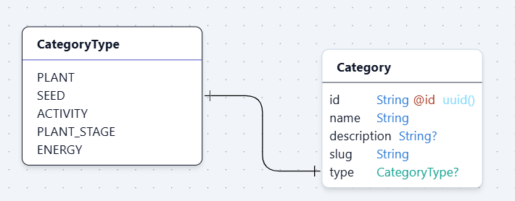

|  |  |  |  |  |  |
| --- | --- | --- | --- | --- | --- |
| **STT** | **Tên** | **Kiểu** | **Mặc định** | **Null** | **Diễn giải** |
| 1 | **id** | String | uuid |  | Mã thể loại |
| 2 | name | String |  |  | Tên thể loại |
| 3 | description | String |  | x | Mô tả thể loại |
| 4 | type | Enum |  | x | Kiểu thể loại |
| 5 | slug | String |  |  | Slug |

Dữ liệu enum:

* **type**: phân loại thể loại:
  + **plant**: dữ liệu về các giống cây trồng như giống lúa, giống ngô…
  + **seed**: dữ liệu về các loại hạt giống
  + **activity**: dữ liệu về các hoạt động phổ biến: xới đất, bón phân, gieo hạt…
  + **plant_stage**: dữ liệu về các giai đoạn phát triển của cây
  + **energy**: dữ liệu về loại nhiên liệu tiêu thụ của trang thiết bị: xăng, dầu, điện…
    1. *Bảng cây trồng( Plant)*

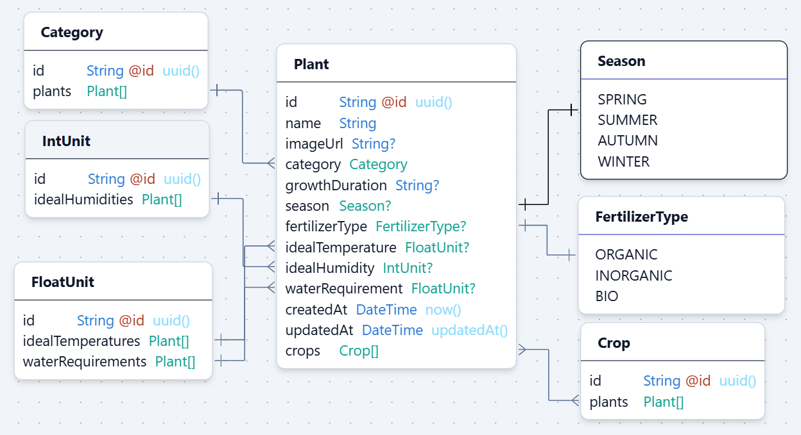

|  |  |  |  |  |  |
| --- | --- | --- | --- | --- | --- |
| **STT** | **Tên** | **Kiểu** | **Mặc định** | **Null** | **Diễn giải** |
| 1 | **id** | String | uuid |  | Mã cây trồng |
| 2 | name | String |  |  | Tên cây trồng |
| 3 | imageUrl | String |  | x | Hình ảnh |
| 4 | categoryId | String |  |  | Mã giống cây trồng(Category) |
| 5 | growthDuration | String |  | x | Thời gian phát triển đến thu hoạch |
| 6 | season | Enum |  |  | Mùa thích hợp |
| 7 | idealTemperatureId | String |  | x | Nhiệt độ lý tưởng(FloatUnit) |
| 8 | waterRequirementId | String |  | x | Nhu cầu nước lý tưởng(FloatUnit) |
| 9 | idealHumidityId | String |  | x | Độ ẩm lý tưởng(IntUnit) |
| 9 | fertilizerType | Enum |  | x | Loại phân bón thích hợp |
| 10 | createdAt | Date |  |  | Ngày tạo |
| 11 | updatedAt | Date |  |  | Ngày cập nhật |

Dữ liệu enum:

* **season**: Mùa thích hợp phát triển
  + **spring**: Mùa xuân
  + **summer**: Mùa hạ
  + **autumn**: Mùa thu
  + **winter**: Mùa đông
* **fertilizerType**: Loại phân bón thích hợp
  + **organic**: Phân hữu cơ
  + **inorganic**: Phân vô cơ
  + **bio**: Phân vi sinh
    1. *Bảng phân bón( Fertilizer)*

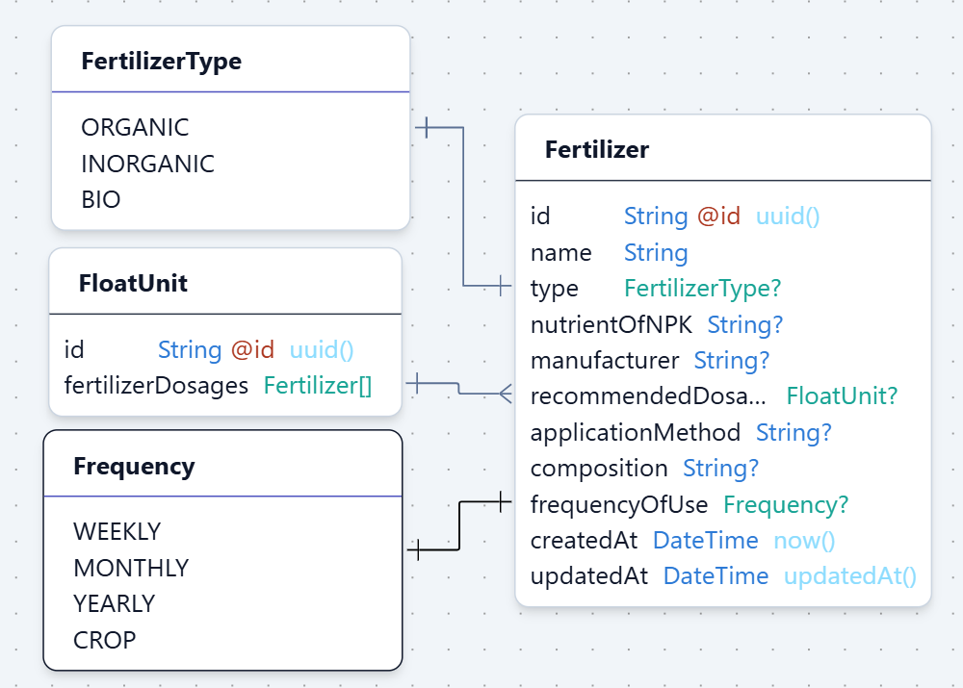

|  |  |  |  |  |  |
| --- | --- | --- | --- | --- | --- |
| **STT** | **Tên** | **Kiểu** | **Mặc định** | **Null** | **Diễn giải** |
| 1 | **id** | String | uuid |  | Mã phân bón |
| 2 | name | String |  |  | Tên phân bón |
| 3 | type | Enum |  | x | Loại phân bón |
| 4 | nutrientOfNPK | String |  | x | Tỉ lệ đạm/lân/ kali |
| 5 | manufacter | String |  | x | Nhà sản xuất |
| 6 | recommended-  DosageId | String |  | x | Liều lượng khuyến nghị(FloatUnit) |
| 7 | application-  Method | String |  | x | Phương pháp sử dụng |
| 8 | composition | String |  | x | Thành phần chi tiết |
| 9 | frequencyOfUse | Enum |  | x | Tần suất sử dụng |
| 10 | createdAt | Date |  |  | Ngày tạo |
| 11 | updatedAt | Date |  |  | Ngày cập nhật |

Dữ liệu enum:

* **fertilizerType**: Loại phân bón thích hợp
  + **organic**: Phân hữu cơ
  + **inorganic**: Phân vô cơ
  + **bio:** Phân vi sinh
* **frequency**: Tần suất sử dụng phân bón
  + **weakly**: cách một tuần có thể sử dụng một lần
  + **monthly**: cách một tháng được sử dụng một lần
  + **yearly**: cách một năm mới được sử dụng
  + **crop**: cách mỗi mùa vụ mới được sử dụng
    1. *Bảng thuốc bảo vệ thực vật( Pesticide)*

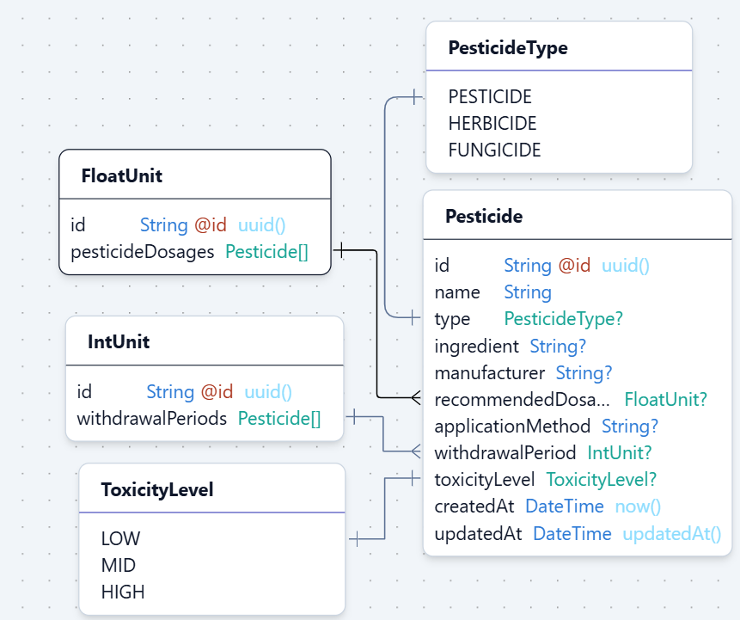

|  |  |  |  |  |  |
| --- | --- | --- | --- | --- | --- |
| **STT** | **Tên** | **Kiểu** | **Mặc định** | **Null** | **Diễn giải** |
| 1 | **id** | String | uuid |  | Mã thuốc sử dụng |
| 2 | name | String |  |  | Tên thuốc |
| 3 | type | Enum |  | x | Loại thuốc |
| 4 | ingredient | String |  | x | Thành phần |
| 5 | manufacter | String |  | x | Nhà sản xuất |
| 6 | recommended-DosageId | String |  | x | Liều lượng khuyến nghị(FloatUnit) |
| 7 | application-  Method | String |  | x | Phương pháp sử dụng |
| 8 | Withdrawal-  PeriodId | String |  | x | Thời gian cách li trước thu hoạch(IntUnit) |
| 9 | toxicityLevel | Enum |  | x | Tần suất sử dụng |
| 10 | createdAt | Date | now |  | Ngày tạo |
| 11 | updatedAt | Date |  |  | Ngày cập nhật |

Dữ liệu enum:

* **type**: Loại thuốc
  + **pesticide**: loại thuốc trừ sâu
  + **herbicide**: loại thuốc diệt cỏ
  + **fungicide**: loại thuốc diệt nấm
* **toxicityLevel**: Mức độ độc hại
  + **low**: thấp
  + **mid**: trung bình
  + **high**: cao
    1. *Bảng vật tư( Material)*

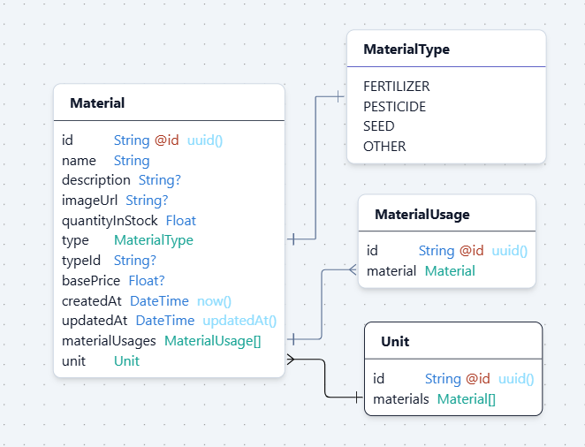

|  |  |  |  |  |  |
| --- | --- | --- | --- | --- | --- |
| **STT** | **Tên** | **Kiểu** | **Mặc định** | **Null** | **Diễn giải** |
| 1 | **id** | String | uuid |  | Mã vật tư |
| 2 | name | String |  |  | Tên vật tư |
| 3 | description | String |  | x | Mô tả vật tư |
| 4 | imageUrl | String |  | x | Hình ảnh |
| 5 | quantity-InStock | Int |  |  | Số lượng trong kho |
| 6 | unitId | String |  |  | Đơn vị tính |
| 7 | type | Enum |  |  | Loại vật tư |
| 8 | typeId | String |  | x | Mã loại vật tư |
| 9 | basePrice | Float |  | x | Giá sàn |
| 10 | createdAt | Date |  |  | Ngày tạo |
| 11 | updatedAt | Date |  |  | Ngày cập nhật |

Dữ liệu enum:

* **type**: Loại vật tư
  + **fertilizer**: loại vật tư phân bón
  + **pesticide**: Loại vật tư thuốc trừ sâu
  + **seed**: Loại vật tư hạt giống
  + **other**: Các loại vật tư khác
    1. *Bảng trang thiết bị( Equipment)*

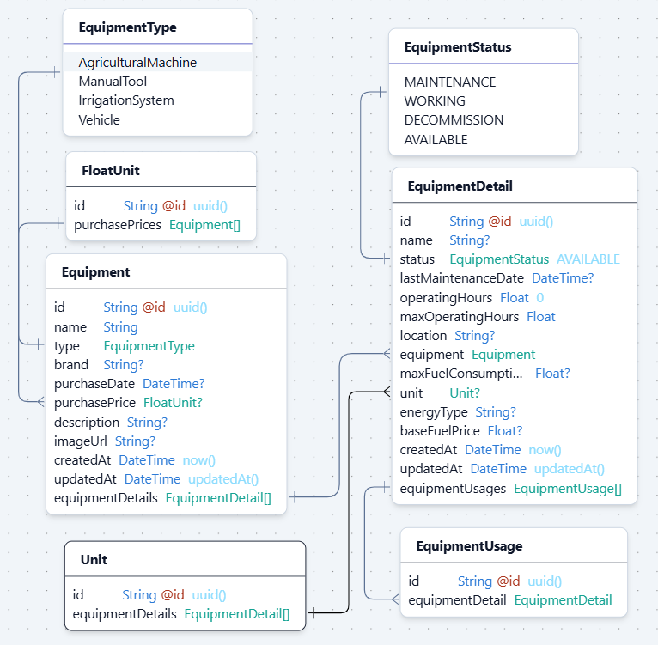

|  |  |  |  |  |  |
| --- | --- | --- | --- | --- | --- |
| **STT** | **Tên** | **Kiểu** | **Mặc định** | **Null** | **Diễn giải** |
| 1 | **id** | String | uuid |  | Mã trang thiết bị |
| 2 | name | String |  |  | Tên trang thiết bị |
| 3 | type | Enum |  |  | Loại trang thiết bị |
| 4 | brand | String |  | x | Thương hiệu |
| 5 | purchaseDate | Date |  | x | Ngày mua |
| 6 | purchasePriceId | String |  | x | Giá mua(FloatUnit) |
| 7 | description | String |  | x | Mô tả |
| 8 | imageUrl | String |  | x | Hình ảnh |
| 9 | createdAt | Date |  |  | Ngày tạo |
| 10 | updatedAt | Date |  |  | Ngày cập nhật |

Dữ liệu enum:

* **type**: Loại trang thiết bị
  + **AgriculturalMachine**: Máy nông nghiệp
  + **ManualTool**: Công cụ thủ công
  + **IrrigationSystem**: Hệ thống tưới tiêu
  + **Vehicle**: Xe cộ
    1. *Bảng trang thiết bị chi tiết( EquipmentDetail)*

|  |  |  |  |  |  |
| --- | --- | --- | --- | --- | --- |
| **STT** | **Tên** | **Kiểu** | **Mặc định** | **Null** | **Diễn giải** |
| 1 | **id** | String | uuid |  | Mã chi tiết trang thiết bị |
| 2 | name | String |  |  | Tên chi tiết trang thiết bị |
| 3 | status | Enum | available |  | Trạng thái sử dụng |
| 4 | lastMaintaince-Date | Date |  | x | Ngày bảo trì lần cuối |
| 5 | operatingHours | Float | 0 |  | Số giờ hoạt động |
| 6 | maxOperating  Hours | Float |  |  | Số giờ hoạt động tối đa trước khi bảo trì |
| 7 | location | String |  | x | Vị trí trang thiết bị hiện tại |
| 8 | equipmentId | String |  |  | Mã trang thiết bị (Equipment) |
| 9 | maxFuel-Consumption | Float |  | x | Nhiên liệu sử dụng tối đa |
| 10 | unitId | String |  | x | Đơn vị nhiên liệu |
| 11 | energyType | String |  | x | Loại nhiên liệu |
| 12 | baseFuelPrice | Float |  | x | Giá sàn |
| 13 | createdAt | Date |  |  | Ngày tạo |
| 14 | updatedAt | Date |  |  | Ngày cập nhật |

* + 1. *Mối quan hệ*

|  |  |  |  |  |
| --- | --- | --- | --- | --- |
| **STT** | **Bảng 1** | **Bảng 2** | **Quan hệ** | **Tên quan hệ** |
| 1 | Fertilizer  (recommended-DosageId) | FloatUnit (id) | n-1 | Có giá trị |
| 2 | Pesticide  (recommended-DosageId) | FloatUnit (id) | n-1 | Có giá trị |
| 3 | Pesticide  (withdrawal-PeriodId) | IntUnit  (id) | n-1 | Có giá trị |
|  | | | | |
| 4 | Material  (unitId) | Unit (id) | n-1 | Có giá trị |
| 5 | Material  (id) | MaterialUsage  (materialId) | 1-n | Được sử dụng |
| 6 | MaterialUsage  (unitId) | Unit (id) | n-1 | Có giá trị |
| 7 | MaterialUsage  (materialId) | Material  (id) | n-1 | Thuộc về |
| 8 | MaterialUsage  (activityId) | Activity  (id) | n-1 | Thuộc về |
|  | | | | |
| 9 | Equipment  (purchasePriceId) | FloatUnit (id) | n-1 | Có giá trị |
| 10 | Equipment  (id) | EquipmentDetail  (equipmentId) | 1-n | Chi tiết |
| 11 | EquipmentDetail  (unitId) | Unit  (id) | n-1 | Có đơn vị |
| 12 | EquipmentDetail  (id) | EquipmentUsage  (equipment-DetailId) | 1-n | Được sử dụng |
| 13 | EquipmentUsage  (unitId) | Unit  (id) | n-1 | Có đơn vị |
| 14 | EquipmentUsage  (activityId) | Activity  (id) | n-1 | Được sử dụng |
| 15 | EquipmentUsage  (operatorId) | Staff  (id) | n-1 | Được vận hành |
|  | | | | |
| 16 | Plant  (idealHumidityId) | IntUnit (id) | n-1 | Có giá trị |
| 17 | Plant  (idealTemperatureId) | FloatUnit  (id) | n-1 | Có giá trị |
| 18 | Plant  (waterRequirmentId) | FloatUnit  (id) | n-1 | Có giá trị |
| 19 | Plant  (CategoryId) | Category  (id) | n-1 | Có thể loại |
|  | | | | |
| 20 | Unit  (id) | FloatUnit  (unitId) | 1-n | Có đơn vị |
| 21 | Unit  (id) | IntUnit  (unitId) | 1-n | Có đơn vị |

#### Bảng dữ liệu về quản lý nhân viên

* + 1. *Bảng nhân viên( Staff)*

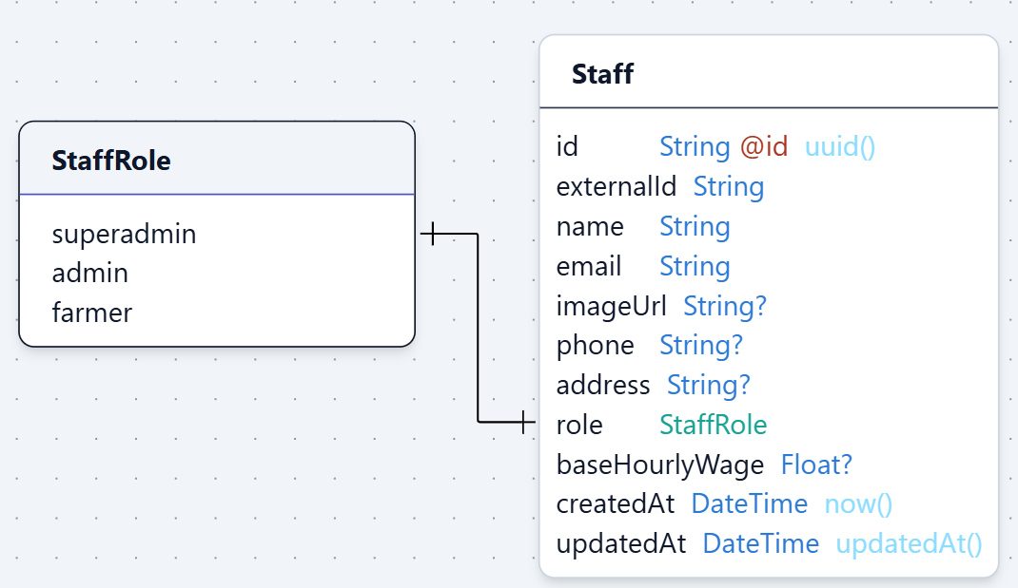

|  |  |  |  |  |  |
| --- | --- | --- | --- | --- | --- |
| **STT** | **Tên** | **Kiểu** | **Mặc định** | **Null** | **Diễn giải** |
| 1 | **id** | String | uuid |  | Mã nhân viên |
| 2 | externalId | String |  |  | Mã người dùng(bên thứ 3) |
| 3 | name | String |  |  | Tên nhân viên |
| 4 | email | String |  |  | Email nhân viên |
| 5 | imageUrl | String |  | x | Hình ảnh |
| 6 | phone | String |  | x | Số điện thoại |
| 7 | address | String |  | x | Địa chỉ |
| 8 | role | Enum |  |  | Vai trò |
| 9 | baseHourlyWage | Float |  | x | Lương theo giờ |
| 10 | createdAt | Date | now |  | Ngày tạo |
| 11 | updatedAt | Date |  |  | Ngày cập nhật |

Dữ liệu enum:

* **role**: Vai trò của nhân viên:
  + **SuperAdmin**: Vai trò người chủ nông trại
  + **Admin**: Vai trò nhân viên quản lý
  + **Farmer**: Vai trò nhân viên bình thường
    1. *Bảng tin nhắn( Message)*

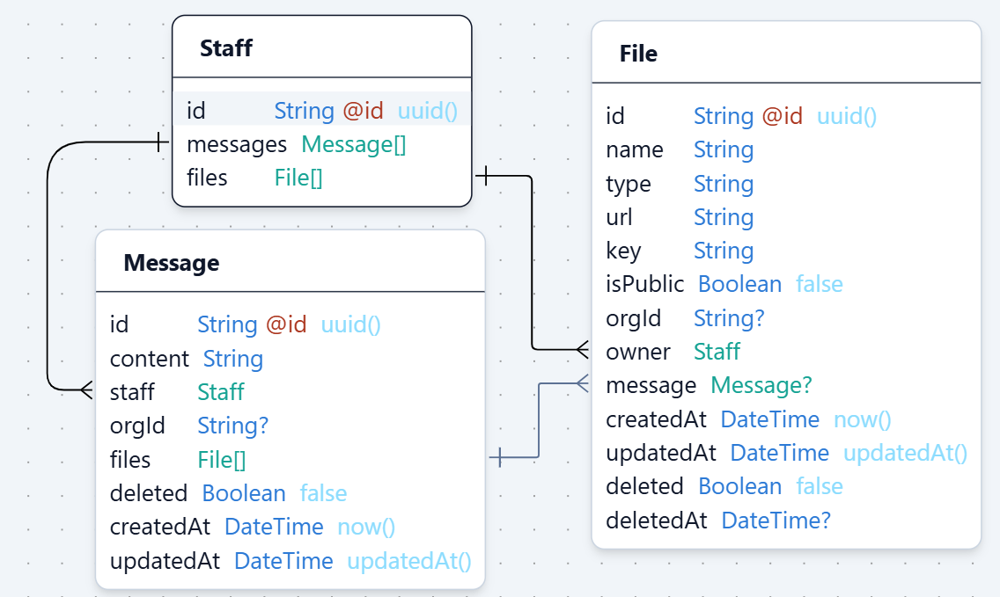

|  |  |  |  |  |  |
| --- | --- | --- | --- | --- | --- |
| **STT** | **Tên** | **Kiểu** | **Mặc định** | **Null** | **Diễn giải** |
| 1 | **id** | String | uuid |  | Mã tin nhắn |
| 2 | content | String |  |  | Nội dung tin nhắn |
| 3 | staffId | String |  |  | Mã người gửi(Staff) |
| 4 | orgId | String |  |  | Mã tổ chức |
| 5 | deleted | Bool |  |  | Đã bị xóa |
| 6 | createdAt | Date |  |  | Ngày tạo |
| 7 | updatedAt | Date |  |  | Ngày cập nhật |

* + 1. *Bảng tập tin( File)*

|  |  |  |  |  |  |
| --- | --- | --- | --- | --- | --- |
| **STT** | **Tên** | **Kiểu** | **Mặc định** | **Null** | **Diễn giải** |
| 1 | **id** | String | uuid |  | Mã tập tin |
| 2 | name | String |  |  | Tên tập tin |
| 3 | type | String |  |  | Loại tập tin |
| 4 | url | String |  |  | Đường dẫn lưu tập tin |
| 5 | key | String |  |  | Khóa mã hóa(bên thứ 3) |
| 6 | isPublic | Bool |  |  | Có công khai |
| 7 | orgId | String |  | x | Mã tổ chức sở hữu |
| 8 | ownerId | String |  |  | Người sở hữu(Staff) |
| 9 | messageId | String |  | x | Tin nhắn chứa tập tin(Message) |
| 10 | deletedAt | Bool |  |  | Ngày bị xóa |
| 11 | createdAt | Date |  |  | Ngày tạo |
| 12 | updatedAt | Date |  |  | Ngày cập nhật |

* + 1. *Mối quan hệ*

|  |  |  |  |  |
| --- | --- | --- | --- | --- |
| **STT** | **Bảng 1** | **Bảng 2** | **Quan hệ** | **Tên quan hệ** |
| 1 | Staff  (id) | Message  (staffId) | 1-n | Sở hữu |
| 2 | Staff  (id) | File  (ownerId) | 1-n | Sở hữu |
| 3 | Message  (id) | File  (messageId) | 1-n | Đính kèm |

#### Bảng dữ liệu về quản lý đất – cơ sở canh tác

* + 1. *Bảng đất canh tác( Field)*

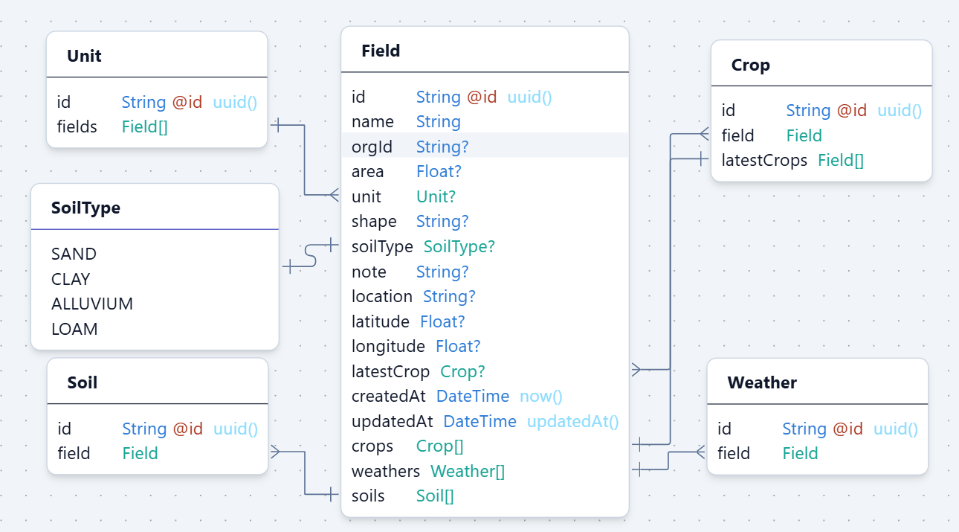

|  |  |  |  |  |  |
| --- | --- | --- | --- | --- | --- |
| **STT** | **Tên** | **Kiểu** | **Mặc định** | **Null** | **Diễn giải** |
| 1 | **id** | String | uuid |  | Mã đất– cơ sở canh tác |
| 2 | name | String |  |  | Tên mảnh đất -cơ sở |
| 3 | location | String |  | x | Vị trí mảnh đất |
| 4 | orgId | String |  | x | Mã tổ chức quản lý |
| 5 | area | Float |  | x | Diện tích |
| 6 | unitId | String |  | x | Mã đơn vị cho diện tích(Unit) |
| 7 | shape | String |  | x | Hình dạng mảnh đất |
| 8 | soilType | Enum |  | x | Loại đất |
| 9 | note | String |  | x | Ghi chú |
| 10 | latestCropId | String |  | x | Mã mùa vụ gần nhất(Crop) |
| 11 | latitude | Float |  | x | Vĩ độ của đất canh tác |
| 12 | longitude | Float |  | x | Kinh độ của đất canh tác |
| 13 | createdAt | Date |  |  | Ngày tạo |
| 14 | updatedAt | Date |  |  | Ngày cập nhật |

Dữ liệu enum:

* **soilType**: Loại đất chính trông đất canh tác:
  + **sand**: Đất cát
  + **clay**: Đất sét
  + **alluvium**: Đất phù sa
  + **loam:** Đất thịt
    1. *Bảng thời tiết( Weather)*

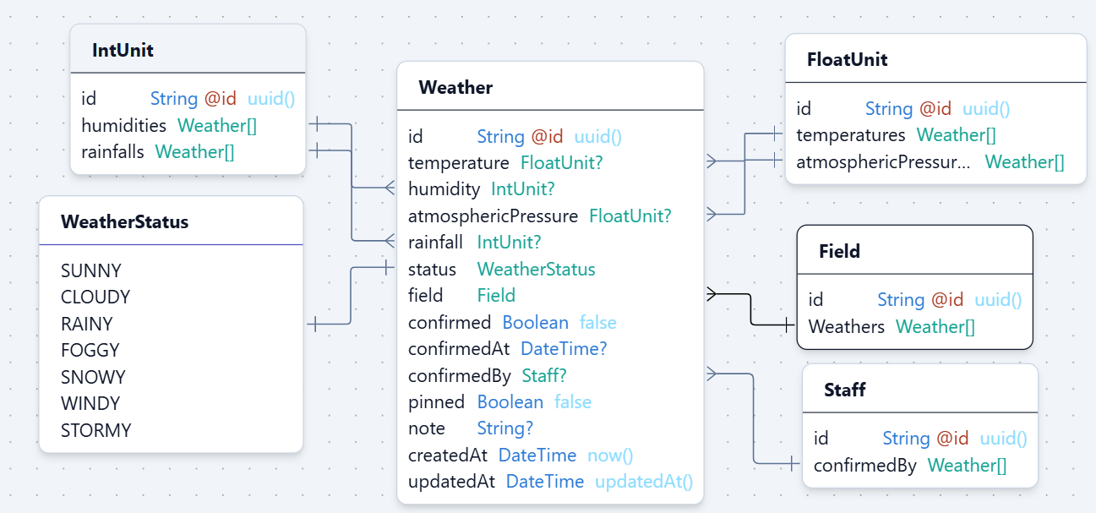

|  |  |  |  |  |  |
| --- | --- | --- | --- | --- | --- |
| **STT** | **Tên** | **Kiểu** | **Mặc định** | **Null** | **Diễn giải** |
| 1 | **id** | String | uuid |  | Mã thời tiết |
| 2 | temperatureId | String |  | x | Mã nhiệt độ(FloatUnit) |
| 3 | humidityId | String |  | x | Mã độ ẩm(IntUnit) |
| 4 | atmospheric-  PressureId | String |  | x | Mã áp suất không khí(FloatUnit) |
| 5 | rainfallId | String |  | x | Mã lượng mưa(IntUnit) |
| 6 | status | Enum |  |  | Trạng thái thời tiết |
| 7 | fielđId | String |  |  | Mã đất trồng(Field) |
| 8 | confirmed | Boolean |  |  | Đã xác nhận |
| 9 | confirmedAt | Date |  | x | Xác nhận khi |
| 10 | confỉmedById | String |  | x | Xác nhận bởi(Staff) |
| 11 | pinned | Boolean |  | x | Được ghim |
| 12 | note | String |  | x | Ghi chú |
| 13 | createdAt | Date |  |  | Ngày tạo |
| 14 | updatedAt | Date |  |  | Ngày cập nhật |

Dữ liệu enum:

* **status:** Trạng thái thời tiết:
  + **sunny**: có nắng
  + **cloudy**: nhiều mây
  + **rainy**: có mưa
  + **foggy**: sương mù
  + **windy**: có gió
  + **stormy**: có bão
  + **snowy**: có tuyết
    1. *Bảng đất trồng( Soil)*

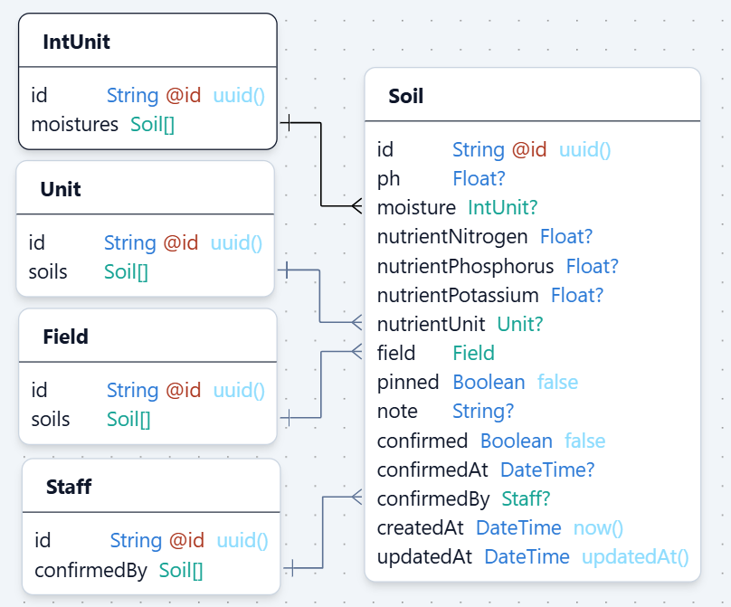

|  |  |  |  |  |  |
| --- | --- | --- | --- | --- | --- |
| **STT** | **Tên** | **Kiểu** | **Mặc định** | **Null** | **Diễn giải** |
| 1 | **id** | String | uuid |  | Mã đất quan sát |
| 2 | ph | Float |  | x | Độ PH đất |
| 3 | moistureId | String |  | x | Độ ẩm đất(IntUnit) |
| 4 | nutrientNitrogen | Float |  | x | Hàm lượng nitơ |
| 5 | nutrientPhosphorus | Float |  | x | Hàm lượng photpho |
| 6 | nutrientPotassium | Float |  | x | Hàm lượng Kali |
| 7 | nutrientUnitId | String |  | x | Đơn vị hàm lượng(Unit) |
| 8 | fielđId | String |  |  | Mã đất trồng(Field) |
| 9 | confirmed | Boolean |  |  | Đã xác nhận |
| 10 | confirmedAt | Date |  | x | Xác nhận khi |
| 11 | confỉmedById | String |  | x | Xác nhận bởi(Staff) |
| 12 | pinned | Boolean |  | x | Được ghim |
| 13 | note | String |  | x | Ghi chú |
| 14 | createdAt | Date |  |  | Ngày tạo |
| 15 | updatedAt | Date |  |  | Ngày cập nhật |

* + 1. *Mối quan hệ*

|  |  |  |  |  |
| --- | --- | --- | --- | --- |
| **STT** | **Bảng 1** | **Bảng 2** | **Quan hệ** | **Tên quan hệ** |
| 1 | Field  (id) | weather (fieldId) | 1-n | Có quan sát |
| 2 | Field  (id) | Soil  (fieldId) | 1-n | Có quan sát |
| 3 | Field  (id) | Crop (fieldId) | 1-n | Sở hữu |
| 4 | Field  (latestCropId) | Crop (fieldId) | n-1 | Thuộc về |
| 5 | Weather  (temperatureId) | FloatUnit (id) | n-1 | Có giá trị |
|  | | | | |
| 6 | Weather  (atmospherice-PressureId) | FloatUnit (id) | n-1 | Có giá trị |
| 7 | Weather  (humidityId) | IntUnit  (id) | n-1 | Có giá trị |
| 8 | Weather  (rainfallId) | IntUnit  (id) | n-1 | Có giá trị |
| 9 | Weather (fieldId) | Field  (id) | n-1 | Thuộc về |
| 10 | Weather  (confirmedById) | Staff  (id) | n-1 | Được xác nhận |
|  | | | | |
| 11 | Soil  (moistureId) | IntUnit (id) | n-1 | Có giá trị |
| 12 | Soil  (nutrientUnitId) | Unit  (id) | n-1 | Có đơn vị |
| 13 | Soil (fieldId) | Field  (id) | n-1 | Thuộc về |
| 14 | Soil  (confirmedById) | Staff  (id) | n-1 | Được xác nhận |

#### Bảng dữ liệu quản lý hoạt động – mùa vụ

* + 1. *Bảng hoạt động( Activity)*

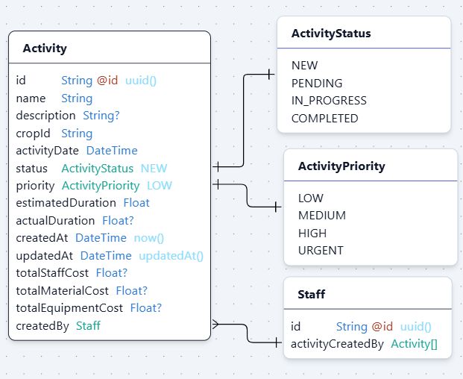

|  |  |  |  |  |  |
| --- | --- | --- | --- | --- | --- |
| **STT** | **Tên** | **Kiểu** | **Mặc định** | **Null** | **Diễn giải** |
| 1 | **id** | String | uuid |  | Mã hoạt động |
| 2 | name | String |  |  | Tên hoạt động |
| 3 | description | String |  | x | Mô tả hoạt động |
| 4 | cropId | String |  |  | Mã mùa vụ(Crop) |
| 5 | activityDate | Date |  |  | Ngày hoạt động diễn ra |
| 6 | status | Enum | NEW |  | Trạng thái hoạt động |
| 7 | priority | Enum | LOW |  | Độ ưu tiên hoạt động |
| 8 | Estimated-Duration | Float |  |  | Ước tính thời lượng |
| 9 | actualDuration | Float |  | x | Thời lượng thực tế |
| 10 | createdById | String |  |  | Mã nhân viên tạo hoạt động(Staff) |
| 11 | totalStaffCost | Float |  | x | Tổng tiền cho nhân viên |
| 12 | totalMaterial-Cost | Float |  | x | Tổng tiền cho vật tư |
| 13 | totalEquipment-Cost | Float |  | x | Tổng tiền cho thiết bị |
| 14 | createdAt | Date |  |  | Ngày tạo |
| 15 | updatedAt | Date |  |  | Ngày cập nhật |

Dữ liệu enum:

* **status**: Trạng thái hoạt động
  + **new**: Hoạt động mới tạo
  + **pending**: Hoạt động tạm hoãn
  + **in**_**progress**: Hoạt động đang thực hiện
  + **completed**: Hoạt động đã hoàn thành
    1. *Bảng nhân viên được gán hoạt động( ActivityAssigned)*

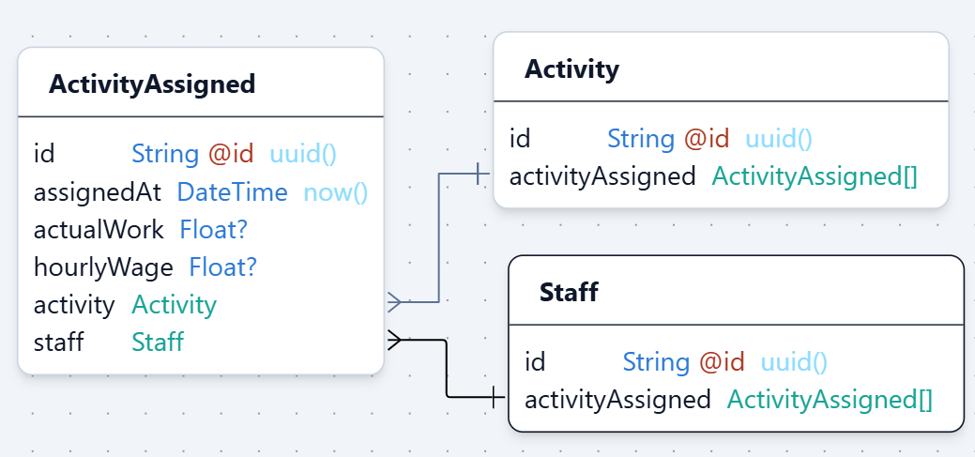

|  |  |  |  |  |  |
| --- | --- | --- | --- | --- | --- |
| **STT** | **Tên** | **Kiểu** | **Mặc định** | **Null** | **Diễn giải** |
| 1 | **id** | String | uuid |  | Mã nhân viên thực hiện hoạt động |
| 2 | activityId | String |  |  | Mã hoạt đông thưc hiện(Activity) |
| 3 | staffId | String |  |  | Mã nhân viên thực hiện(Staff) |
| 4 | assignedAt | Date |  |  | Hoạt động được giao ngày |
| 5 | actualWork | Float |  | x | Số giờ làm việc thực tế |
| 6 | hourlyWage | Float |  | x | Số lương theo giờ thực tế |

* + 1. *Bảng vật tư sử dụng( MaterialUsage)*

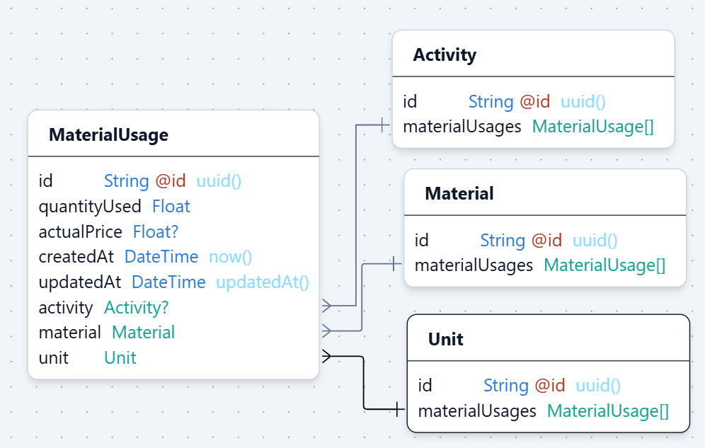

|  |  |  |  |  |  |
| --- | --- | --- | --- | --- | --- |
| **STT** | **Tên** | **Kiểu** | **Mặc định** | **Null** | **Diễn giải** |
| 1 | **id** | String | uuid |  | Mã vật tư sử dụng |
| 2 | activityId | String |  | x | Mã hoạt động sử dụng(Activity) |
| 3 | materialId | String |  |  | Mã vật tư(Material) |
| 4 | quantityUsed | Float |  |  | Số lượng sử dụng |
| 5 | actualPrice | Float |  | x | Giá thực tế |
| 6 | unitId | String |  |  | Đơn vị tính |
| 7 | createdAt | Date |  |  | Ngày tạo |
| 8 | updatedAt | Date |  |  | Ngày cập nhật |

* + 1. *Bảng trang thiết bị sử dụng( EquipmentUsage)*

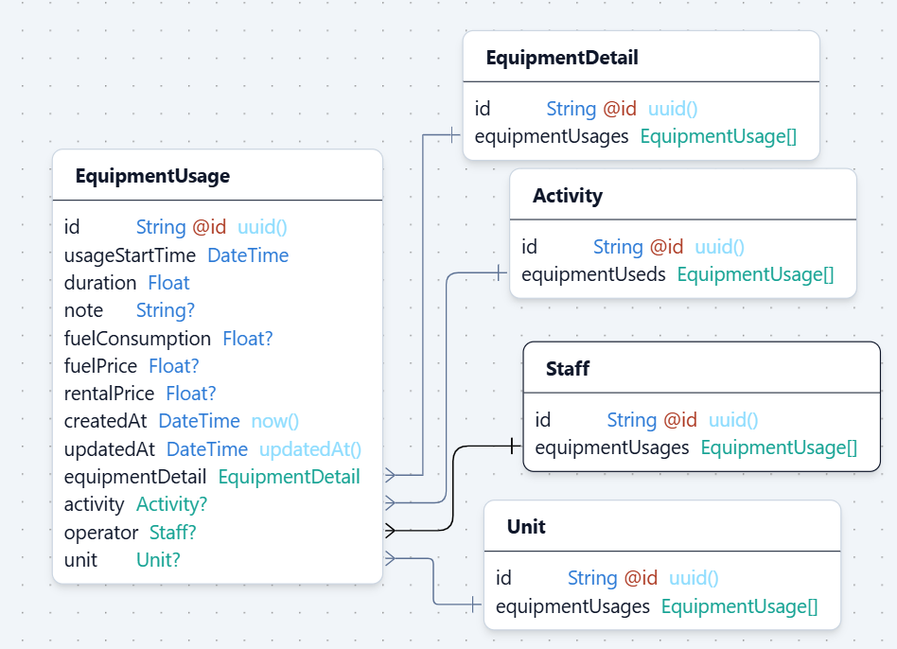

|  |  |  |  |  |  |
| --- | --- | --- | --- | --- | --- |
| **STT** | **Tên** | **Kiểu** | **Mặc định** | **Null** | **Diễn giải** |
| 1 | id | String | uuid |  | Mã trang thiết bị sử dụng |
| 2 | activityId | String |  | x | Mã hoạt động sử dụng(Activity) |
| 3 | Equipment-DetailId | String |  |  | Mã chi tiết thiết bị(EquipmentDetail) |
| 4 | usageStart-Time | Date |  |  | Ngày bắt đầu dùng |
| 5 | duration | Float |  |  | Sử dụng trong bao lâu |
| 6 | operatorId | String |  | x | Nhân viên vận hành(Staff) |
| 7 | note | String |  | x | Ghi chú |
| 8 | fuel-Consumption | Float |  | x | Lượng nhiên liệu tiêu thụ khi vận hành |
| 9 | unitId | String |  | x | Đơn vị nhiên liệu(Unit) |
| 10 | fuelPrice | Float |  | x | Giá nhiên liệu |
| 11 | rentalPrice | Float |  | x | Giá thuê |
| 12 | createdAt | Date |  |  | Ngày tạo |
| 13 | updatedAt | Date |  |  | Ngày cập nhật |

* + 1. *Bảng mùa vụ( Crop)*

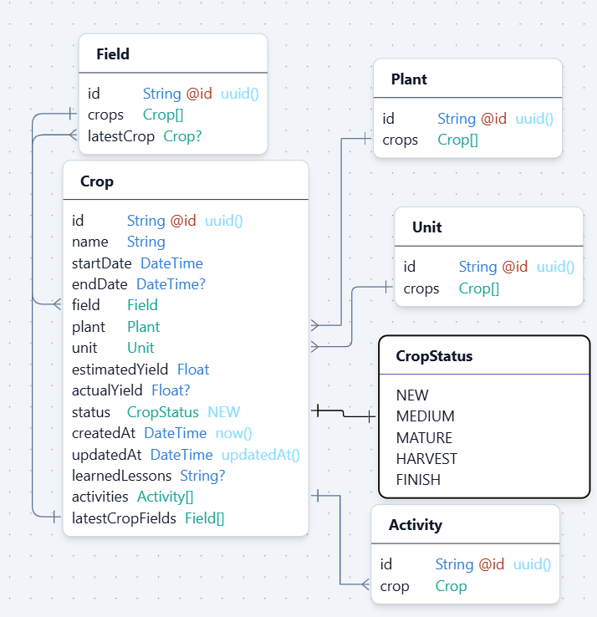

|  |  |  |  |  |  |
| --- | --- | --- | --- | --- | --- |
| **STT** | **Tên** | **Kiểu** | **Mặc định** | **Null** | **Diễn giải** |
| 1 | **id** | String | uuid |  | Mã mùa vụ |
| 2 | name | String |  |  | Tên mùa vụ |
| 3 | startDate | Date |  |  | Ngày bắt đầu mùa vụ |
| 4 | endDate | Date |  | x | Ngày kết thúc mùa vụ |
| 5 | fieldId | String |  |  | Mã đất canh tác(Field) |
| 6 | plantId | String |  |  | Mã cây trồng(Plant) |
| 7 | unitId | String |  |  | Mã đơn vị sản lượng(Unit) |
| 8 | estimatedYield | Float |  |  | Ước tính sản lượng |
| 9 | actualYield | Float |  | x | Sản lượng thực tế |
| 10 | status | Enum | NEW |  | Trạng thái |
| 11 | learnedLessons | String |  | x | Bài học kinh nghiệm |
| 12 | createdAt | Date |  |  | Ngày tạo |
| 13 | updatedAt | Date |  |  | Ngày cập nhật |

Dữ liệu enum:

* **status**: Trạng thái của mùa vụ
  + **new**: Mới bắt đầu mùa vụ
  + **medium**: Mùa vụ ở giai đoạn giữa
  + **mature**: Mùa vụ ở giai đoạn cây phát triển toàn diện
  + **harvest**: Mùa vụ bắt đầu thu hoạch
  + **finish**: Mùa vụ kết thúc
    1. *Mối quan hệ*

|  |  |  |  |  |
| --- | --- | --- | --- | --- |
| **STT** | **Bảng 1** | **Bảng 2** | **Quan hệ** | **Tên quan hệ** |
| 1 | Activity  (id) | MaterialUsage (activityId) | 1-n | Sử dụng |
| 2 | Activity  (id) | EquipmentUsage  (activityId) | 1-n | Sử dụng |
| 3 | Activity  (createdById) | Staff  (id) | n-1 | Được tạo bởi |
| 4 | Activity  (id) | ActivityAssigned  (activityId) | 1-n | Gán cho nhân viên |
| 5 | Activity  (id) | Crop  (activityId) | n-1 | Thuộc về |
|  | | | | |
| 6 | ActivityAssigned  (staffId) | Staff  (id) | n-1 | Thuộc về |
| 7 | Crop  (fieldId) | Field  (id) | n-1 | Thuộc về |
| 8 | Crop  (plantId) | Plant  (id) | n-1 | Trồng |
| 9 | Crop  (unitId) | Unit  (id) | n-1 | Có đơn vị |

#### Công nghệ sử dụng

#### Typescript

Trước khi tìm hiểu **Typescript**, trước tiên giới thiệu về một trong những ngôn ngữ lập trình phổ biến nhất thế giới **Javascript**.

**Javascript** là một ngôn ngữ lập trình bậc cao, chủ yếu được sử dụng để phát triển các tính năng tương tác trên trang web. Được phát triển lần đầu vào năm 1995 bởi Brendan Eich tại Netscape, JavaScript ban đầu chỉ là ngôn ngữ script phía client (chạy trên trình duyệt), nhưng hiện nay nó đã phát triển mạnh mẽ và có thể chạy trên cả phía server nhờ vào môi trường như Node.js.

1. Đặc điểm chính của Javascript

* Ngôn ngữ động (Dynamic Language): JavaScript không yêu cầu khai báo kiểu dữ liệu rõ ràng cho biến và có thể thay đổi kiểu dữ liệu trong quá trình chạy.
* Không đồng bộ và đơn luồng (Asynchronous and Single-threaded): JavaScript hoạt động theo mô hình đơn luồng nhưng sử dụng cơ chế không đồng bộ (asynchronous) và vòng lặp sự kiện (event loop) để quản lý các tác vụ như xử lý sự kiện, AJAX, và các hoạt động không chặn.

1. Ứng dụng của javascript

* Phát triển server với Node.js: Node.js mở rộng JavaScript để chạy trên server, cho phép xây dựng các API, quản lý cơ sở dữ liệu, và tạo ứng dụng real-time như chat và trò chơi trực tuyến.
* Phát triển web phía client: JavaScript cho phép tạo các tính năng động trên các trang web, như xác thực biểu mẫu, tương tác người dùng, và cập nhật nội dung mà không cần tải lại trang.
* Phát triển ứng dụng di động: Các framework như React Native và Ionic cho phép các nhà phát triển sử dụng JavaScript để xây dựng ứng dụng di động trên cả IOS và Android.

1. Một số hạn chế của Javascript

* Thiếu kiểu dữ liệu tĩnh(static typing): JavaScript là ngôn ngữ không có kiểu dữ liệu tĩnh, nghĩa là bạn không xác định kiểu cho biến khi khai báo. Điều này làm cho mã JavaScript rất linh hoạt, nhưng lại dễ gây lỗi khi không nhận diện được kiểu dữ liệu của biến một cách rõ ràng.
* Không phát hiện lỗi khi biên dịch: JavaScript không kiểm tra lỗi ở giai đoạn biên dịch vì đây là ngôn ngữ thông dịch, nên các lỗi chỉ được phát hiện khi chạy mã. Điều này gây khó khăn trong việc phát hiện và sửa lỗi sớm, đặc biệt là trong các dự án phức tạp.
* Khó khăn trong bảo trì mã nguồn lớn: Với các dự án lớn, việc bảo trì mã JavaScript có thể khó khăn do thiếu kiểm tra kiểu dữ liệu và kiểm soát chặt chẽ về cấu trúc.
  + 1. **Typescript là gì?**

**TypeScript** là một ngôn ngữ lập trình mã nguồn mở là một phần mở rộng của JavaScript với các tính năng bổ sung về kiểu dữ liệu tĩnh (static typing).

TypeScript giúp tăng cường sự an toàn và đáng tin cậy cho mã JavaScript, giúp các nhà phát triển phát hiện lỗi ngay trong quá trình viết mã, thay vì phải chờ đến lúc chạy. Điều này đặc biệt hữu ích khi làm việc với các dự án lớn, nơi mà các vấn đề về lỗi có thể phức tạp và khó tìm.

* + 1. **Đặc điểm chính của typescript**
* Hỗ trợ kiểu dữ liệu tĩnh (Static Typing): TypeScript cho phép định nghĩa kiểu cho biến, hàm, và đối tượng, giúp phát hiện lỗi trong quá trình viết mã, cải thiện khả năng tự hoàn thiện mã và khả năng đọc hiểu.
* Tương thích với JavaScript: TypeScript được thiết kế để tương thích ngược hoàn toàn với JavaScript. Điều này có nghĩa là mọi mã JavaScript hợp lệ đều là mã TypeScript hợp lệ.
* Hỗ trợ các tính năng hiện đại của JavaScript: TypeScript hỗ trợ các tính năng mới nhất của JavaScript, bao gồm các tiêu chuẩn ES6, ES7 và các phiên bản mới hơn. Trình biên dịch TypeScript chuyển mã TypeScript thành mã JavaScript tương thích với các trình duyệt khác nhau.

Chính vì những lợi thế so với Javascript, trong đề tài này sẽ sử dụng ngôn ngữ lập trình **typescript** để giải quyết vấn đề đã đặt ra ở phần đặt tả yêu cầu.

#### NextJS

Next.js là một framework mạnh mẽ được xây dựng dựa trên React, giúp phát triển các ứng dụng web với khả năng render phía server (SSR - Server-Side Rendering) và các tính năng tối ưu hóa khác. Được phát triển bởi Vercel, Next.js hướng đến việc đơn giản hóa quá trình phát triển web và cải thiện hiệu năng cũng như trải nghiệm người dùng.

* + 1. Các tính năng nỗi bật
* Hybrid Rendering Modes (SSR, CSR)
  + Server-Side Rendering (SSR): Next.js cho phép render trang trên server tại thời điểm yêu cầu, sau đó gửi HTML đã render về cho client. Điều này giúp cải thiện SEO và giảm thời gian tải trang ban đầu.
  + Client-Side Rendering (CSR): Next.js vẫn hỗ trợ render phía client cho các phần của ứng dụng khi cần, kết hợp tốt với các chế độ render khác để tạo trải nghiệm mượt mà.
* File-based Routing
  + Next.js sử dụng cách tổ chức file trong thư mục /pages để tự động tạo các route cho ứng dụng, giúp giảm công sức cấu hình. Mỗi file trong thư mục này sẽ đại diện cho một route.
  + Dynamic Routing: Next.js hỗ trợ route động, cho phép bạn tạo các route dựa trên các tham số trong URL. Ví dụ, file [id].js trong thư mục /pages sẽ tương ứng với route /posts/123.
* API Routes
  + Next.js cho phép tạo API route ngay trong thư mục /pages/api, giúp xây dựng các API backend mà không cần cài đặt server riêng. Điều này giúp phát triển các ứng dụng full-stack nhanh chóng và dễ dàng hơn.
* Typescript Support
  + Next.js hỗ trợ TypeScript ngay từ khi khởi tạo dự án, giúp phát triển mã nguồn an toàn và dễ bảo trì hơn với kiểu dữ liệu tĩnh.

Next.js là một framework mạnh mẽ cho các ứng dụng React, cung cấp nhiều tính năng hữu ích như SSR, CSR, routing linh hoạt, API routes. Các tính năng này giúp Next.js trở thành một lựa chọn lý tưởng cho các ứng dụng web hiệu năng cao, dễ mở rộng, là một framework tốt để phát triển website giải quyết vấn đề đã đặt ra.

#### Postgresql

PostgreSQL là một hệ quản trị cơ sở dữ liệu quan hệ (RDBMS) mã nguồn mở, mạnh mẽ và phổ biến, được sử dụng để quản lý dữ liệu trong các ứng dụng và hệ thống có yêu cầu về độ tin cậy, hiệu suất và tính mở rộng. PostgreSQL được biết đến với tính linh hoạt và khả năng hỗ trợ nhiều tính năng tiên tiến trong việc xử lý và quản lý cơ sở dữ liệu.

Một số đặc điểm của Postgresql:

* Hệ quản trị cơ sở dữ liệu quan hệ
  + PostgreSQL hỗ trợ mô hình cơ sở dữ liệu quan hệ, nơi dữ liệu được lưu trữ trong các bảng có mối quan hệ với nhau thông qua các khóa chính và khóa ngoại, giúp dễ dàng tổ chức và quản lý dữ liệu.
  + Tính tuân thủ ACID (Atomicity, Consistency, Isolation, Durability)
  + PostgreSQL hoàn toàn tuân thủ các nguyên lý ACID, đảm bảo tính toàn vẹn dữ liệu và khả năng phục hồi sau sự cố. Điều này giúp bảo vệ dữ liệu khỏi các lỗi phần mềm hoặc phần cứng.
* Hỗ trợ JSON và các kiểu dữ liệu không quan hệ
  + PostgreSQL là một trong những cơ sở dữ liệu quan hệ đầu tiên cung cấp hỗ trợ mạnh mẽ cho dữ liệu JSON, giúp dễ dàng lưu trữ và truy vấn dữ liệu không cấu trúc mà không cần phải chuyển đổi sang các cơ sở dữ liệu NoSQL.
* Hỗ trợ tính năng như full-text search
  + PostgreSQL hỗ trợ tìm kiếm văn bản toàn bộ (full-text search), giúp tìm kiếm nhanh chóng trong các văn bản lớn mà không cần sử dụng công cụ bên ngoài.

Trong đề tài này sẽ sử dụng postgresql làm cơ sở dữ liệu cho website.

#### Clerk

Clerk là một dịch vụ cung cấp các giải pháp xác thực và quản lý người dùng cho các ứng dụng web và di động. Clerk giúp bạn dễ dàng triển khai hệ thống đăng nhập, đăng ký người dùng, và quản lý phiên làm việc (session) mà không cần phải tự xây dựng các giải pháp phức tạp. Clerk tích hợp các tính năng bảo mật mạnh mẽ và giao diện người dùng sẵn có để giúp bạn nhanh chóng triển khai và quản lý người dùng trong ứng dụng của mình.

* Xác Thực Người Dùng (Authentication)

Clerk hỗ trợ nhiều phương thức xác thực, bao gồm email/password, social login (Google, GitHub, Twitter, v.v.), và passwordless authentication (xác thực không mật khẩu qua liên kết gửi email hoặc SMS).

* Quản Lý Người Dùng (User Management)

Clerk cung cấp một giao diện quản trị mạnh mẽ cho phép bạn dễ dàng quản lý người dùng trong ứng dụng của mình, bao gồm thông tin cá nhân, trạng thái tài khoản và các cài đặt bảo mật.

Các API của Clerk cũng cho phép bạn tạo, cập nhật và xóa người dùng từ phía server của mình.

* Đăng Ký và Đăng Nhập Xã Hội (Social Login)

Clerk hỗ trợ đăng nhập qua các nền tảng xã hội phổ biến như Google, GitHub, Twitter, Apple và nhiều nền tảng khác. Điều này giúp người dùng có thể dễ dàng đăng nhập vào ứng dụng mà không cần phải tạo tài khoản mới.

Quá trình đăng nhập xã hội được quản lý tự động bởi Clerk, giúp bạn tiết kiệm thời gian và công sức khi triển khai tính năng này.

* Tổ chức(Organization):

Clerk hỗ trợ tổ chức(nhóm các người dùng) để quản lý người dùng và quyền truy cập của họ vào tài nguyên của ứng dụng. Với tổ chức, có thể chỉ định vai trò và quyền cụ thể của từng thành viên trong tổ chức giúp thuận lợi cho việc quản lý, điều phối nhóm và tạo điều kiện cho quan hệ đối tác.

Trong đề tài này sẽ sử dụng các chức năng do Clerk cung cấp: đăng nhập, đăng ký, quản lý người dùng, quản lý tổ chức.

#### Uploadthing

UploadThing là một dịch vụ chuyên cung cấp giải pháp tải lên và lưu trữ tệp cho các ứng dụng web và di động. Dịch vụ này giúp các nhà phát triển dễ dàng tích hợp tính năng tải tệp vào ứng dụng của họ mà không cần phải xây dựng hệ thống tải tệp từ đầu. UploadThing cung cấp một API đơn giản và dễ sử dụng để tải lên và quản lý các tệp, đồng thời đảm bảo tính bảo mật, khả năng mở rộng và hiệu suất cao.

Trong đề tài này sử dụng Uploadthing để lưu trữ tập tin, quản lý tập tin mà nhân viên đã tải lên.

#### Prisma

Prisma là một thư viện ORM (Object Relational Mapping) mã nguồn mở cho Node.js và TypeScript, giúp quản lý cơ sở dữ liệu trong các ứng dụng web và backend. Prisma cung cấp một công cụ mạnh mẽ để làm việc với cơ sở dữ liệu, giúp các nhà phát triển dễ dàng tương tác với các cơ sở dữ liệu quan hệ như PostgreSQL, MySQL, SQLite, SQL Server, và MongoDB (dự kiến trong tương lai).

Trong đề tài này sẽ sử dụng Prisma để viết các câu truy vấn dữ liệu của Postgresql.

#### Mergent

Mergent một dịch vụ được thiết kế để giúp bạn thực thi các tác vụ định kỳ và tác vụ nền (background jobs) một cách dễ dàng và hiệu quả mà không cần phải quản lý hạ tầng máy chủ. Dịch vụ này phù hợp cho các ứng dụng serverless hoặc những môi trường mà bạn không muốn tự quản lý các tác vụ định kỳ, như gửi email hàng loạt, cập nhật dữ liệu tự động, hay các công việc xử lý dài hạn khác.

Trong đề tài này sẽ sử dụng nhiệm vụ(task) và lịch trình (schedule) do Mergent cung cấp để thực hiện các công việc định kỳ như gửi mail thông báo lương hàng tháng…

#### SocketIO

Socket.IO là một thư viện JavaScript giúp bạn xây dựng các ứng dụng thời gian thực (real-time) trên nền tảng web. Nó cung cấp một giao diện đơn giản để giao tiếp giữa client (trình duyệt) và server thông qua WebSocket và các phương thức truyền thông khác, hỗ trợ kết nối hai chiều (bi-directional communication) giữa client và server.

Socket.IO giúp xử lý các tác vụ như gửi và nhận dữ liệu theo thời gian thực, tương tác ngay lập tức giữa người dùng (chẳng hạn như trong các ứng dụng chat, game trực tuyến, thông báo thời gian thực, v.v.), mà không cần phải tải lại trang hoặc thực hiện các yêu cầu HTTP truyền thống.

Trong đề tài này sẽ sử dụng SocketIO trong chức năng nhắn tin để hiển thị tin nhắn theo thời gian thực.

### Chương III: Cài đặt giải pháp

#### Thành phần giao diện dùng chung

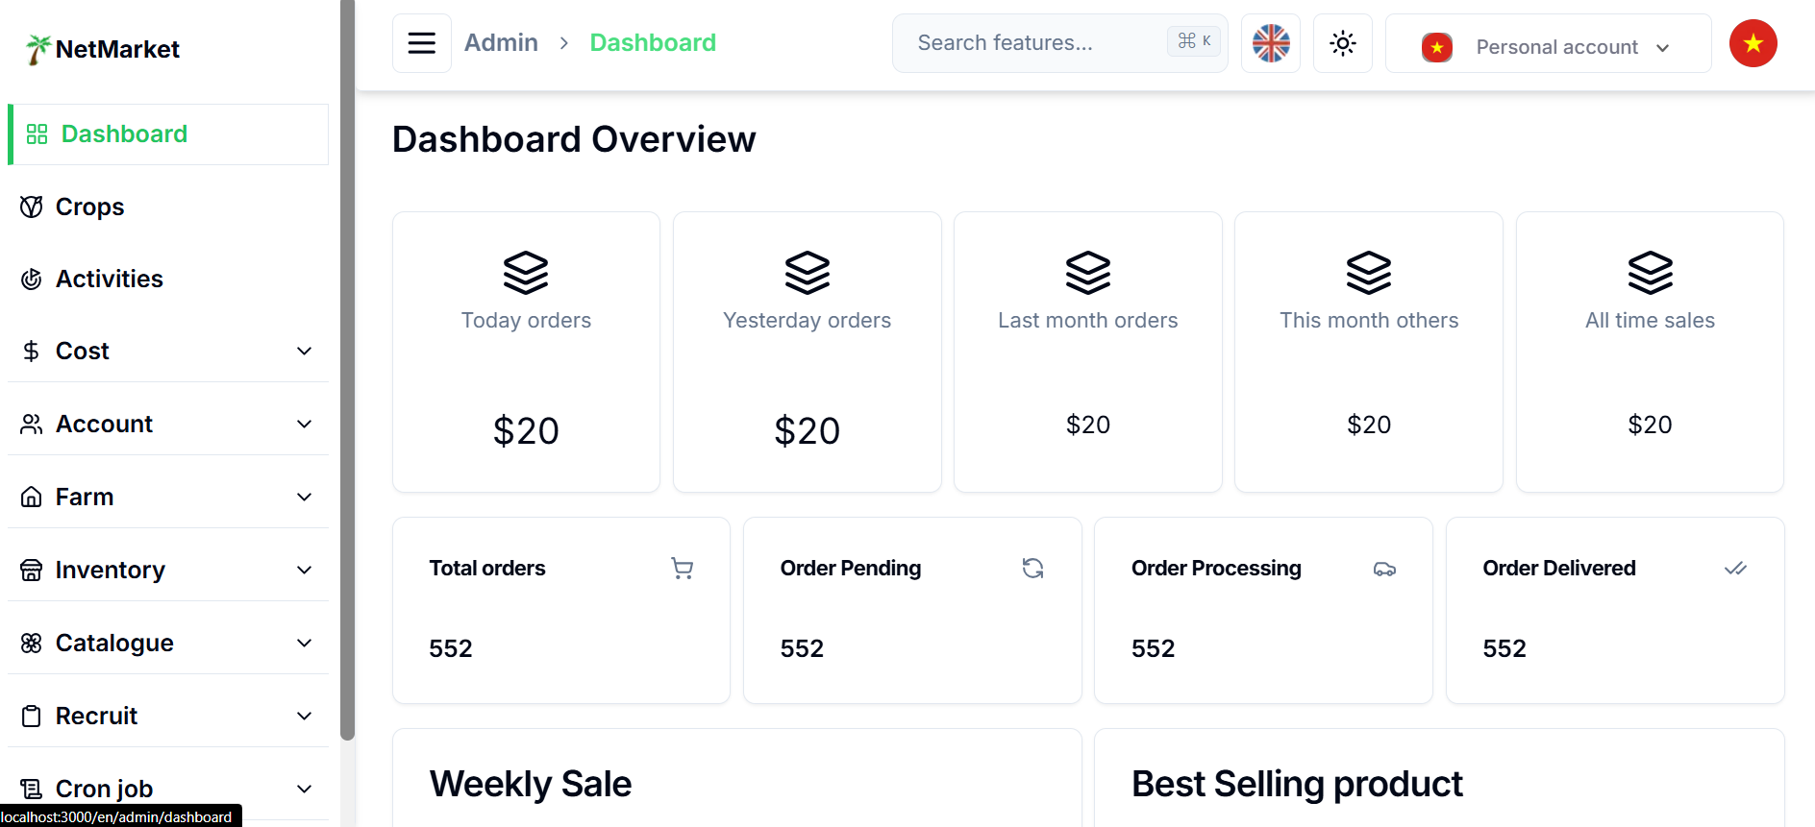

Bên trái là sidebar chứa danh sách các chức năng, dùng để điều hướng đến các chức năng mong muốn.

Bên trên là navbar chứa các thành phần sau:

* Nút đóng/mở sidebar
* BreadCrumb cho biết đường dẫn của chức năng hiện tại sử dụng.
* Thanh tìm kiếm: cho phép có thể tìm kiếm nhanh bằng cách nhập tên chức năng và chọn có thể điều hướng đến chức năng đó.
* Nút chuyển đổi ngôn ngữ: hỗ trợ ngôn ngữ tiếng anh và tiếng việt.
* Nút chuyển đổi sáng/tối: chuyển độ giao hiện hiển thị ngày/ đêm.
* Nút chuyển đổi tổ chức: hiển thị tổ chức đang sử dụng và cho phép nhân viên chuyển đổi qua lại giữa các tổ chức mà nhân viện đó thuộc về.
* Nút người dùng: hiển thị nhân viên đang đăng nhập hiện tại.

Phần còn lại chính là nội dung của chức năng.

#### Giao diện tìm kiếm

Để hiển thị giao diện tìm kiếm có thể nhấn vào thanh tìm kiếm hoặc tổ hợp phím Ctrl + K để hiển thị. Khi giao diện hiện thị, nhập tên chức năng để tìm kiếm. Nhấn Enter hoặc dùng chuột để chọn chức năng mong muốn.

Ngoại ra, thanh tìm kiếm còn tích hợp chức năng đổi ngôn ngữ và chức năng chuyển chế độ tìm kiếm.

#### Giao diện chuyển đổi tổ chức

Khi nhấn vào sẽ hiển thị danh sách tổ chức mà nhân viên thuộc về, nhân viên có thể chuyển đổi qua lại giữ các tổ chức.

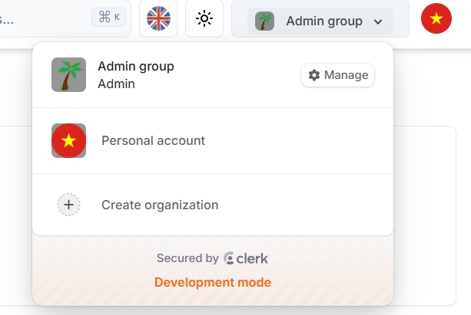

Ngoài ra, có thể quản lý tổ chức ở giao diện này. Khi nhấn vào nút **manage**, nhân viên có thể:

* Cập nhật thông tin về tổ chức như tên, ảnh đại diện
* Rời tổ chức
* Xóa tổ chức
* Quản lý thành viên của tổ chức: thêm thành viên, xóa thành viên, cập nhật vai trò của thành viên

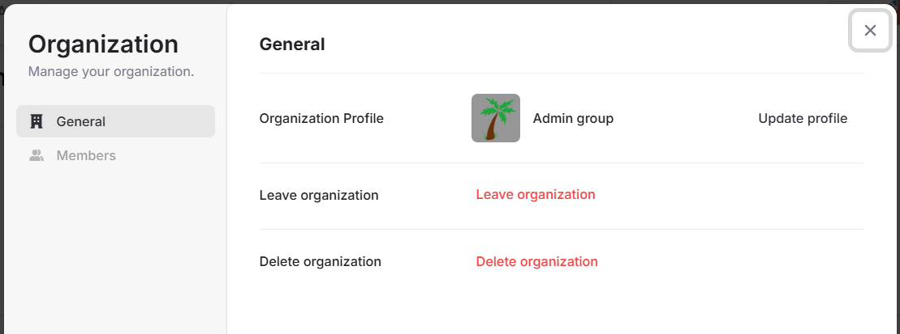

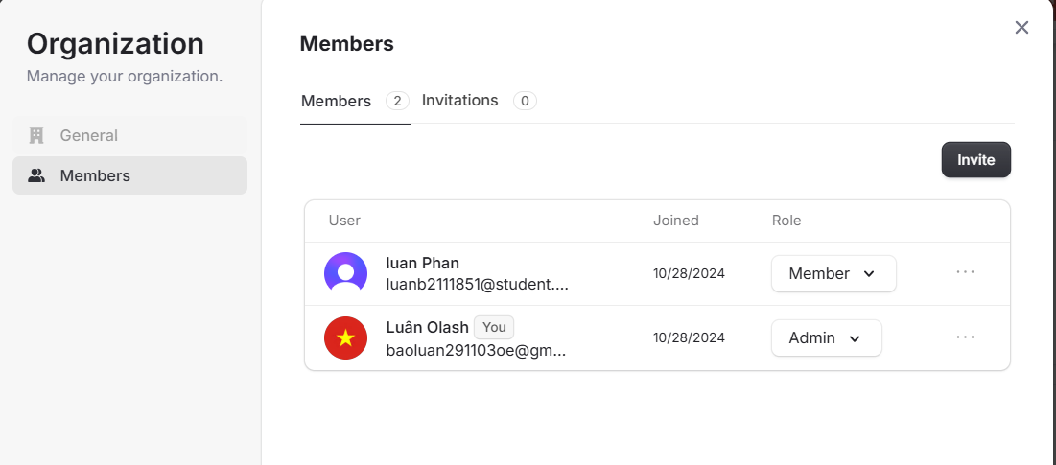

# Phần kết luận

#### Kết quả đạt được

#### Hướng phát triển

# Tài liệu tham khảo

# Phụ lục